UNIVERSIDAD EVANGÉLICA DE EL SALVADOR
ESCUELA DE POSGRADOS
MAESTRÍA EN DIRECCIÓN ESTRATÉGICA DEL TALENTO HUMANO



TEMA:

Creación de estrategias para la elaboración de un PROGRAMA DE reconocimiento y capacitación, a través de una campaña DE ENDOMARKETING PARA el restaurante tony Roma´s sucursal zona ROSA DE la empresa Corporación Pirámide S.A de C.V.

PROYECTO DE INNOVACIÓN
PARA OPTAR AL TÍTULO DE MAESTRA EN DIRECCIÓN ESTRATÉGICA DEL TALENTO HUMANO

PRESENTADO POR:
RICO RIVERA, MARIA GUADALUPE

SAN SALVADOR, 5 DE FEBRERO DE 2024

INDICE

INTRODUCCIÓN 3
CAPÍTULO I. LA NECESIDAD DE INNOVAR. 4
Estado anterior 4
A. Justificación de la necesidad de cambio 29
Fundamentación Teórica 31
CAPÍTULO II. IMPLEMENTACIÓN DE LA INNOVACIÓN 42
A. Objetivos 42
B. Diseño de la innovación 43
C. Metodología y estrategias. 55
D. Monitoreo y evaluación 75
F. Recursos y presupuesto 77
CAPÍTULO III RESULTADOS DE LA INNOVACIÓN 79
A. Cambios en necesidades y problemas abordados. 80
B. Cambios observados en (el bien servicio o proceso que se innovó) 81
C. Pruebas y demostraciones de la eficacia, eficiencia y efectividad 82
D. Percepciones y evaluaciones de usuarios y beneficiarios 83
CAPÍTULO V CONCLUSIONES Y RECOMENDACIONES 84
A. Conclusiones 84
B. Recomendaciones y propuestas 85
FUENTES DE INFORMACIÓN CONSULTADAS 86
ANEXOS 88

INTRODUCCIÓN

El presente trabajo de innovación está enfocado en la realización de un programa de reconocimiento y capacitación, para la empresa Corporación Pirámide, con la marca Tony Roma´s sucursal Zona Rosa; utilizando la tecnología con la aplicación de Workplace, que es una plataforma digital, similar a Facebook, donde todos los colaboradores se pueden comunicar de manera interna.
Por medio de esa plataforma se han creado diferentes acciones de reconocimiento, para desarrollarlas en dos fases y las acciones de capacitaciones realizarlas en una tercera fase. Todo con el objetivo de mejorar el clima laboral del restaurante.

En el capítulo I, se expone la necesidad de innovación, donde se lleva a cabo el proceso investigación, para detectar el principal problema que afecta a la empresa y que se debe de mejorar, con el uso de la tecnología.
En el capítulo II, se explica las diferentes estrategias que se desarrollaron para la elaboración del proyecto, se exponen las diferentes fases en que se realizará el proyecto por ejemplo La fase uno que se llevó a cabo del 19 al 31 de diciembre del 2023, la fase dos que se desarrollará del 1 de enero al 31 de marzo de 2024 y la fase tres que se desarrollará a partir del 1 de abril hasta julio de 2024, con temas de capacitación.
En el capítulo III, se presentan los resultados que se obtuvieron en el desarrollo de las estrategias implementadas, donde se pudo observar que muchos colaboradores les gustos la aplicación de la App Workplace y las diferentes actividades que se desarrollaron en los programas de reconocimiento, mejorando el clima laboral de la organización.
En Capitulo IV, se observan las diferentes conclusiones, recomendaciones y socialización de resultados, donde se analiza todas las actividades desarrolladas en el proyecto, donde se coloca que se ha establecido y que se espera desarrollar, si ha sido resultados positivos o negativos.

CAPÍTULO I. LA NECESIDAD DE INNOVAR.

Estado anterior

- Historia

Corporación Pirámide es una empresa familiar fundada en El Salvador por la familia Rovira en los años 80, ellos administraban en esa época una fábrica de calcetines.
Años después la fábrica deja de existir y los hermanos Rovira escriben una carta a la empresa propietaria de Pizza Hut, para que pudiera venir a El Salvador y ellos poder ser los propietarios de la franquicia.
Pasaron varios años esperando respuesta de la franquicia, hasta que un día la franquicia se logró contactar con los hermanos comunicándoles que les aprobaban la solicitud
Ambos hermanos Rovira fundaron un grupo empresarial que está dividido en dos corporaciones uno liderado por Francisco Rovira quien es el encargado de manejar la empresa Premium Restaurants.
Esta compañía se encarga de manejar restaurantes de comida rápida, con más de 35 años en el giro de alimentos y servicio al cliente.
Las marcas con las que opera son:

- Pizza Hut
- China Work
- Wendy´s
- Starbucks
- KFC
El otro hermano llamado Conrado Rovira, es el encargado de manejar Corporación Pirámide, la cual es una cadena de restaurantes, que posee marcas más exclusivas en franquicias.

Entre las marcas que tiene este grupo se puede mencionar:
- Tony Roma´s
- Bennigans
- Benihanna
- Soho
- Olive Garden
- Flying Wings

Ambas compañías son administradas de manera totalmente distinta, por ejemplo: diferente cultura organizacional, clima laboral, tecnología, políticas comerciales y de servicio al cliente, entre otros.
Corporación Pirámide S.A de C.V inició sus operaciones en el año 1984 con la apertura del restaurante Paradise, especializados en carnes y langostas. La apertura de este restaurante significó el lanzamiento de un nuevo concepto de restaurantes en El Salvador, y al mismo tiempo, marcaba un reto para el grupo empresarial, debido a que el conflicto armado estaba tomando más fuerza y complicaba mucho la operación de las empresas, ya que trabajar de forma normal era prácticamente imposible en ese entonces, por las mismas condiciones que se vivían en esa época.
En los años 90´s, con la firma de los Acuerdos de Paz y con un país en pleno crecimiento económico, muchos empresarios comenzaron a invertir y el proceso de reconstrucción del país avanzó grandemente.
Es así como en 1998 Corporación Pirámide adquiere la franquicia de Tony Roma´s El Salvador, abriendo su primer restaurante en la Zona Rosa logrando una importante aceptación en el mercado salvadoreño. Pero el ímpetu del grupo empresarial no se detuvo, y decidieron abrir dos restaurantes más. El segundo ubicado en el Centro Comercial Metrocentro en marzo de 2003 y el tercero en el Centro Comercial Multiplaza en abril de 2005.

Posteriormente en el primer trimestre del año 2006, la compañía adquiere la franquicia de Bennigans, y se da la apertura de la primera sucursal ubicada en el Centro Comercial la Gran Vía.
En el año 2015, Corporación Pirámide dio un salto muy importante ya que decide invertir en la bolsa de valores con un 30% de sus ganancias, y ese mismo año poseía se convirtió en la mayor empresa de franquicias de negocios de comida en el país y Centroamérica.
Actualmente tienen presencia de franquicias en Panamá, Guatemala y El Salvador.

- Estructura corporativa
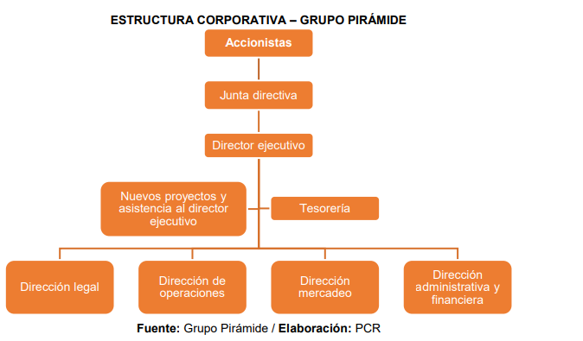

Marcas que posee Corporación Pirámide actualmente.

- Tony Roma´s

Es una franquicia de restaurante norteamericana, su especialidad son las deliciosas costillas, bañadas con su inigualable salsa BBQ, que inició sus operaciones en El Salvador, en el año 1998 en Zona Rosa. En el año 2005 abrieron en el Centro Comercial Multiplaza, pero no tuvieron éxito, quedando actualmente abiertos dos restaurantes ubicados en Zona Rosa y Centro Comercial Metrocentro.
Posee una gran variedad de deliciosos platillos como salmón, carnes, camarones entre otros. Es un restaurante enfocado en un ambiente para toda la familia, desde niños hasta adultos mayores. Además, tiene presencia en Panamá y Guatemala.

Ambas sucursales poseen un área de bar y de reservaciones donde se realizan eventos privados como baby shower, despedidas de soltera, eventos empresariales entre otros.

- Bennigan´s

Es un restaurante que posee 2 conceptos en uno, ambiente estilo americano e irlandés. En el mundo de restaurantes este tipo es conocido como una Taberna. Inicio sus operaciones en el país en el año 2006, en el centro comercial La Gran vía, posteriormente abrieron otro restaurante en la Torre Futura, pero en el año 2020 se cerró por el COVID19, actualmente es el único restaurante de esta marca que se encuentra en El Salvador.
Cuenta con excelente música, comida, su especialidad son las hamburguesas.
Posee un amplio menú con una variedad de platos, como carnes, costillas, ensaladas, entre otros, es un restaurante enfocado para jóvenes y adultos

- Benihanna

Iniciaron oficialmente sus operaciones en el país en el año 2006.
Actualmente se encuentra ubicado en el centro comercial El Paseo, colonia Escalón.
Desde sus inicios es un restaurante familiar, su especialidad es el teppanyaki (que consiste en cocinar los alimentos al lado de la mesa).
Posee un área de terraza, para disfrutar los deliciosos platillos que ofrece este increíble restaurante. Además, tienen presencia en Panamá.

- Soho

Es un restaurante familiar, inicio sus operaciones en el país en el año 2013.
Se encuentra ubicado en el centro comercial Multiplaza, en el segundo nivel en el área de terraza. Poseen un amplio menú en sushi, además tienen una variedad de platillos como sopa, carne, salmón, postres y diferentes bebidas.


- Flying Wings

Inicio sus actividades en el año 2013, su especialidad son las alitas, además posee una gran variedad de platillos como hamburguesas, papas, camarones, postres y diferentes bebidas.
Es un restaurante con un ambiente juvenil para que disfruten de los diferentes deportes, tiene un área de bar, donde muchos jóvenes llegan a visualizar los partidos y apoyar a su equipo favorito.

Se encuentra ubicado en el segundo nivel del centro comercial Multiplaza. Actualmente tiene presencia en Panamá.

- Olive Garden.

Inicio sus operaciones en el país en el año 2014 en Torre Futura.
Es un restaurante de comida italiana y vinos. Se encuentra ubicado en el centro comercial, La Gran Vía, es el único restaurante que posee actualmente.
Su especialidad son las pastas, posee un amplio menú como sopas, ensaladas, pastas, carnes, entre otros. Se enfoque es ser un restaurante italiano con una ambiente familiar y agradable para toda ocasión.

- Diagnóstico situacional

Para la elaboración del diagnóstico se realizaron diferentes procesos de investigación.

Figura 1
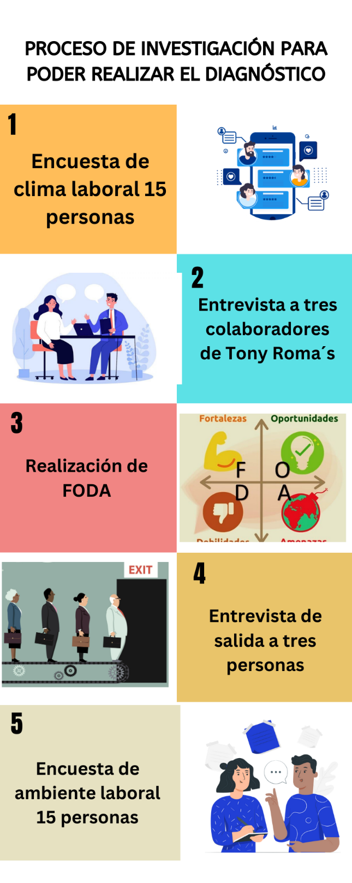

Generalidades de los encuestados

Los encuestados son los quince trabajadores que laboran en el restaurante Tony Roma´s sucursal Zona Rosa.
Con esta investigación se quiere lograr mejorar el clima laboral que se presenta en el restaurante.

Proceso de implementación de la encuesta.
Se digitalizo el formato de encuesta en la plataforma google Forms (ver anexo 1) para que fuera más cómodo para los participantes el poder contestar las interrogantes, así mismo, se hace énfasis en la confidencialidad y anonimato de las respuestas, con el objetivo de garantizar que pudieran expresar verídicamente la opinión que tienen respecto a la compañía.
La encuesta está segmentada en 7 áreas de evaluación.
- Cumplimiento laboral
- Liderazgo
- Clima Laboral
- Condiciones físicas
- Herramientas
- Reconocimiento
- Capacitación
Para la elaboración de la encuesta a las quince personas se les envió un link por medio de un mensaje enviado por WhatsApp, otros fueron llenando la encuesta en la oficina del restaurante, por medio de la computadora.

ENCUESTA DE CLIMA LABORAL

La encuesta es una técnica que permite la obtención y registro de datos o aspectos tanto cuantitativos como cualitativos, por medio de cuestionarios, está técnica consiste en una serie de preguntas de varios tipos sobre los aspectos a retomar en el estudio o investigación. (Martín, 2011).
Lo que se quiere lograr con la encuesta es verificar el clima laboral del restaurante, como se encuentra, para realizar acciones, con el objetivo siempre de beneficiar la rentabilidad del negocio.
Para desarrollar esta investigación, se realizó una encuesta de clima laboral, por medio de google forms (Ver Anexo uno) a todos los colaboradores de Tony Roma´s sucursal Zona Rosa, haciendo un total de 15 personas, de los cuales incluyen:

- Dos gerentes de servicios.
- Un gerente de cocina.
- Cinco Meseros.
- Dos Barista.
- Una Host.
- Un Cajero.
- Tres auxiliares de cocina.

La entrevista se desarrolló con ocho secciones, en la primera se solicitan datos generales que destacamos a continuación:
Un dato importante que se destaca en la sección número uno es que el 40% de los empleados llevan laborando menos de un año, y un 6.7% más de 21 años.
Eso quiere decir que son empleados jóvenes y además con muy poca duración de estar laborando en la sucursal, Tony Roma´s Zona Rosa.

Figura 2
Años laborados de los colaboradores | Porcentaje
Menos de un año | 40%
Más de 21 años | 6.7%

Figura 3
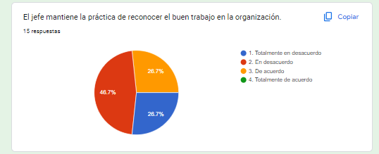

Figura 4

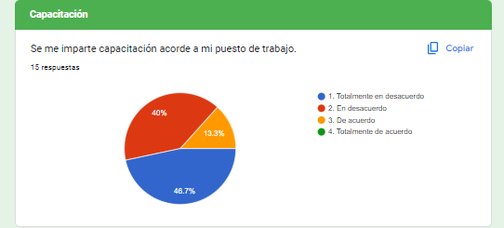
En la sección número dos se explica el cumplimento laboral, se destaca que el 86.7% realiza su jornada laboral, en el horario establecido, otro dato importante es que el 53.3% de las personas encuestas informan que sí, se cumple el día de descanso semanal.
Así mismo el 80% de las personas encuestadas indica que se respeta la pausa para tomar los debidos alimentos correspondientes.
Un dato que hay que destacar es que el 86.7% de las personas encuestadas informa que la empresa no reconoce el pago de horas extras realizadas, la empresa no brinda a sus empleados el pago de horas extras.

La sección número tres se desarrolla el liderazgo, donde el 66.7% de las personas encuestadas, tienen la confianza de expresar a la jefatura sus preocupaciones, de igual manera se destaca que los jefes tratan con respeto a sus empleados.
Existe una correcta distribución de tareas y asignaciones en el área de trabajo. Un dato muy importante, es que el 60% de las personas encuestadas reportan que el jefe no toma en cuenta sus opiniones ni aportes.
La sección número cuatro define el clima laboral, dato que se destaca es que el 93.3% existe un trato cordial entre los compañeros de trabajo, también es que se puede dialogar entre compañeros al presentarse una situación conflictiva.
Un dato importante que se destaca es que el 53.3% de las personas encuestadas informan que no se crean grupos de trabajo para conseguir los objetivos del negocio.
Y otro porcentaje de 53.3% de las personas encuestadas refleja que no son tomadas en cuenta sus comentarios, por los compañeros de trabajo.
La sección número cinco se presenta las condiciones físicas, donde el 93.3% de las personas encuestadas informa que no cuentan, con casilleros para resguardar sus pertenencias.
Entre las instalaciones el 73.3% de las personas encuestadas reportan que las instalaciones están adecuadas, contra la prevención de accidentes en el lugar de trabajo.
El 80% de las personas encuestadas se sienten seguros en el espacio que se le ha asignado al puesto de trabajo y el 100% de las personas encuestadas informan que cuentan con los espacios amplios para el desempeño de su trabajo.
La sección número seis se verifican las herramientas donde el 86.7% de las personas encuestadas cuentan con las herramientas necesarias para desempeñar, sus asignaciones diarias.
El 66.7% de las personas encuestadas reportan que tienen las herramientas adecuadas, para desempeñar un buen trabajo.
Y el 46.7 % está en desacuerdo que deben de comprar sus propias herramientas, para desempeñar sus funciones laborales.

La sección número siete informa sobre el reconocimiento los empleados expresan con un porcentaje de 66.7% que existe preferencias para reconocer el aporte individual de los colaboradores.
De igual manera con un 46.7% de las personas encuestadas informan el jefe no mantiene la práctica de reconocer el buen trabajo en la organización.
También el 46.7% no se siente satisfecho (a) de la manera en que se reconoce el trabajo en el negocio.
Y el 80% reporta que no recibe incentivos, por el buen desempeño.
La sección número ocho se verifica la capacitación, donde el 46.7% de las personas encuestadas informa que no se le imparte capacitación acorde al puesto de trabajo.
El 60% de las personas encuestadas informan que no reciben capacitación cuando hay actualizaciones en los procesos internos.
Y el 53.3% de las personas encuestadas, no se encuentran satisfecho (a) con la frecuencia que participa en las capacitaciones.

Con la realización de la encuesta de clima laboral se puede detectar los principales problemas que presenta el restaurante Tony Roma´s sucursal Zona Rosa SON:
Son el reconocimiento y la capacitación.
En el reconocimiento, los empleados consideran que existe preferencia para reconocer el aporte individual de los colaboradores.
De igual manera el jefe no reconoce el buen desempeño de sus colaboradores, no existen incentivos que brinden motivación a los empleados.
Tampoco se les brinda capacitación al personal, que es fundamental para la organización.

Resultado de la encuesta de clima laboral.

- Los empleados no reciben reconocimiento en su trabajo.
- Existe desmotivación de parte de los colaboradores al momento de desempeñar sus funciones laborales.
- No se le brinda capacitación al personal.
- Existe inconformidad de parte de los colaboradores.
- Existe preferencias para reconocer el aporte individual de los colaboradores.

ENTREVISTA PERSONAL

El departamento de RRHH hace años realizó una encuesta de clima laboral, donde se obtuvieron datos para nada alentadores para la empresa, se elaboraron diferentes planes de acción, pero ya no se le dio seguimiento.
Con el objetivo siempre de mejorar el clima laboral, se retomó el tema de investigación y se realizaron tres entrevistas a tres colaboradores de Tony Roma´s, Zona Rosa, con la aprobación de la gerente de RRHH.

Se realizaron tres entrevistas, una al gerente de operaciones Jaime Amaya, otra a la gerente de servicios, señora Blanca Leiva y la última al mesero Herber Alexander Pineda Román. (Ver Anexo 2)
Con la realización de las entrevistas, se concluye que los empleados se encuentran desmotivados, porque no existen programas de reconocimiento, tampoco se les brindan capacitaciones para ejecutar mejor sus labores.
La empresa está enfocada en brindar beneficios, pero a los clientes externos, no a los internos.
Los empleados necesitan que RRHH, cuide su bienestar, para sentirse más motivados y comprometidos con la organización.

Figura 5

Resultados de la entrevista
Empleados Frustrados porque la empresa no les reconoce su trabajo.
Los empleados no reciben capacitaciones
Desmotivación de parte de los empleados.
Empleados decepcionados con el ambiente de trabajo

FODA DE LA EMPRESA.

Con la realización del FODA, se busca analizar los factores internos y externos de la compañía, más que todo verificar las debilidades y amenazas para resolver de manera inmediata estos fallos.

FORTALEZAS
- Años de experiencia en el rubro de restaurantes.
- Excelentes proveedores que proporcionan productos de alta calidad.
- Amplia gama de restaurantes.

DEBILIDADES

- Carencia de oportunidades de crecimiento para los colaboradores.
- Desmotivación de los empleados
- Falta de capacitaciones.
- No existe reconocimiento en los empleados.

AMENAZAS

- Numerosos competidores
- Cambio en las legislaciones y normativas gubernamentales
- Problemas económicos.
- Cambio de cultura alimenticia.

OPORTUNIDADES
- Adaptación de nuevas tecnologías para utilizarlas y optimizar el trabajo de los colaboradores.
- Aumento de turistas internacionales.
- Fácil acceso al público objetivo con el uso de Redes Sociales.
- Mayor número de personas con acceso a internet y redes sociales.

Con el FODA se observó que Corporación Pirámide, tiene varias debilidades destacando la siguiente:
Desmotivación por parte de los empleados, esa es el principal factor para trabajar y mejorar el clima laboral de la organización.

De igual manera solucionar las amenazas, para que la empresa pueda seguir operando.
Esta investigación consiste en brindar planes de reconocimiento y capacitación a los empleados para motivarlos y que se sientan comprometidos con el negocio.

ENTREVISTAS DE SALIDA

Con la entrevista de salida se pretende conocer por qué las personas deciden retirarse de la compañía, para detectar mejor el problema y brindar una solución.

La gerente del área de Recursos Humanos realizó las entrevistas con solo dos preguntas a tres empleados de Tony Roma´s sucursal Zona Rosa, las cuales que se muestran a continuación:

- ¿Cuál era el motivo de la renuncia?

La primera persona, respondió que se retiraba de la compañía, porque había encontrado otro lugar de trabajo con mayores prestaciones y el lugar era más cerca de donde vivía actualmente.
Esta persona puso su renuncia a finales de marzo 2023.

La segunda persona respondió que se retiraba de la compañía, porque encontró otro trabajo donde le brindarían, mejor salario, mejores beneficios, horarios más flexibles y prestaciones.
Esta persona puso su renuncia en Julio de 2023.

La tercera persona respondió que quería seguir estudiando, y por lo tanto encontró otro trabajo, más cerca de su vivienda, mejores prestaciones, más salario. Esta persona coloco su renuncia en septiembre de 2023.
- ¿Qué es lo que no te gustaba de tu trabajo con nosotros? ¿Qué cambiarías?
La primera persona respondió que no le gustaba el poco tiempo que pasaba con su familia, solo recibía un día de descanso a la semana y los turnos que le tocaban eran bien pesados. Lo que cambiaría es que los dueños de la compañía se preocupen más por los empleados, brindándoles más beneficios, considerando también las jornadas laborales, que existan horarios más flexibles para poder laboral y pasar tiempo con la familia.
La segunda persona respondió que no le gustaba, la manera en que pagaban la propina, porque hacen un pago demasiado tardado y ella considera que es muy poco lo que recibe, habló con el gerente, pero no le solucionó. Lo que cambiaría es que el pago de la propina sea más ágil y sea justo para todo el equipo.
La tercera persona respondió que se sentía inconforme con la compañía, porque no se sentía valorado, informó que era un excelente trabajador, pero nunca lo felicitaron o le brindaron un reconocimiento por el esfuerzo que realizó. Lo que cambiaría es que la compañía, se preocupará más por sus colaboradores, si hay excelentes personas trabajando, motivarlos, para hacerlos sentir valorados y reconocidos por el esfuerzo realizado.

Figura 4.
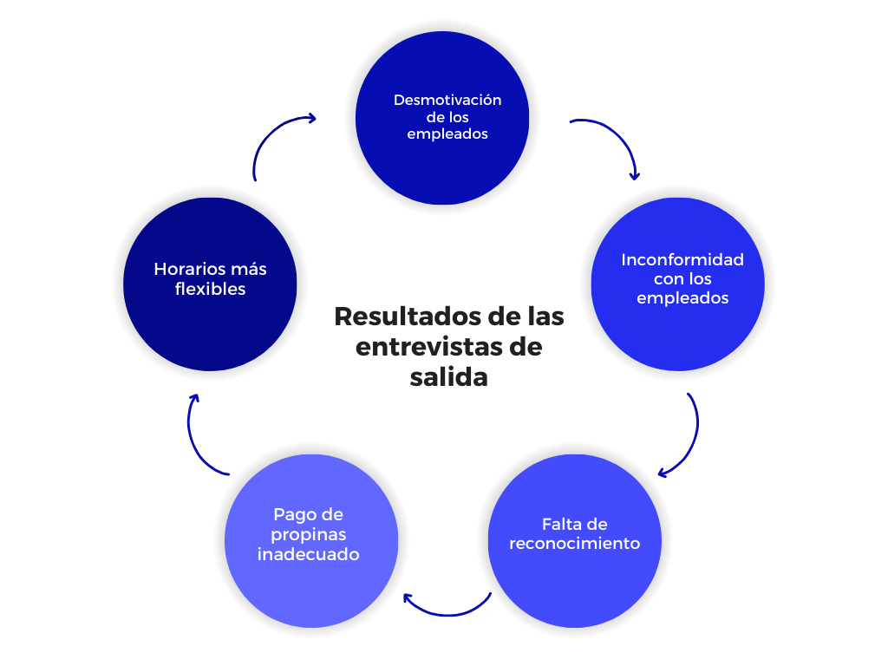
Resultados de las entrevistas de salidas.

ENCUESTA SOBRE INCONFORMIDAD DE LOS COLABORADORES EN EL ÁREA DE RESTAURANTE.

Continuando con la investigación, se realizó una segunda encuesta sobre la inconformidad que presentan los 15 trabajadores de Tony Roma´s sucursal Zona Rosa,
(Ver anexo 3)

Con esta encuesta el principal objetivo es conocer cómo se encuentra el clima laboral en el restaurante.
Todos los datos presentados son confidenciales, de uso anónimo, donde cada colaborador expresó su opinión.
La encuesta fue elaborada con once preguntas, donde diez fueron preguntas cerradas y una abierta.
Y cada pregunta tenía cuatro respuestas para seleccionar.

La primera pregunta, se presenta que el 66.7% de las personas encuestadas, se encuentran insatisfechas en el ambiente de trabajo, y un 33.3% de las personas expresan que su ambiente de trabajo es neutro.
Este resultado nos informa que los colaboradores se encuentran inconformes en el ambiente de su trabajo.
La segunda pregunta, informa sobre la comunicación interna de la compañía y el 66.7% de las personas encuestadas indican que la comunicación interna es insuficiente y un 33.3% de las personas encuestadas, notifican que la comunicación interna es aceptable.
Se puede reflejar que los colaboradores, no poseen una comunicación interna adecuado dentro del área laboral, por lo tanto, este factor puede hacer que un colaborador se sienta desmotivado o frustrado en su trabajo.
La pregunta número tres informa sobre reconocimiento y recompensas, el 66.7% de las personas encuestadas comunican que son recompensadas ocasionalmente y un 33.3% informa que raramente reciben reconocimiento o son recompensados.
Esto también demuestra que lo colaboradores, no poseen un reconocimiento o una recompensa de manera constante, llegando a ocasionar frustración o molestia entre los colaboradores.
La pregunta número cuatro se refiere a la carga de trabajo, un 60% de las personas encuestadas informan que es pesada su carga laboral y el 40% de las personas encuestadas, comunican que es aceptable.
Otro factor muy importante, para tomar en cuenta es que la mayoría de los colaboradores, consideran que su carga laboral es demasiado pesada, por lo tanto, buscan mejores opciones de trabajo. La pregunta número cinco, informa sobre las oportunidades de desarrollo profesional, el 53.3% indican que son escasas, el 40% indican que son limitadas, otro factor clave donde los colaboradores no se sienten motivados en sus trabajos porque no se encuentran oportunidades de crecimiento.
La pregunta número seis, indica sobre las relaciones interpersonales el 53.3% de las personas encuestadas, considera que son aceptables y el 46.7% informan que son tensas.
También este factor es importante porque existe un alto número donde los colaboradores consideran que las relaciones interpersonales son tensas y esto puede ocasionar que el colaborador se sienta bien estresado y coloque su renuncia voluntaria.
La pregunta número siete, menciona el apoyo a la gerencia, el 60% de las personas encuestadas informan que se sienten poco apoyadas por la gerencia y el 40% a veces apoyada.
Este también es otro factor que hace que los empleados renuncien al no recibir el apoyo de sus jefes.
La pregunta número ocho, informan sobre el equilibrio entre el trabajo y vida personal el 86.7% de las personas encuestadas considera que es desafiante y el 13.3% de las personas encuestadas indica que es muy desafiante.
Este es otro elemento clave y es que muchos colaboradores expresaron en la pregunta once abierta, que, si era muy difícil llevar la vida personal, junto con la laboral.
No les alcanza el tiempo para dedicárselo a su familia.
La pregunta número nueve, explica sobre sobre las políticas y los procedimientos donde el 86.7% de las personas encuestadas, informan que son confusas las políticas y los procedimientos que se les brindan, el 6.7% son aceptables y otro 6.7% son injustos.
Esto quiere decir que los colaboradores no comprenden las políticas, ni los procedimientos que se les brindan, llegando a elaborar un mal trabajo.

La pregunta número diez, indica sobre la satisfacción general con el trabajo y el 60% de las personas encuestadas considera que es insatisfecho, no se sienten satisfechos de sus trabajos, el 33.3% es neutral y el 6.7% muy insatisfecho.
Lo que se refleja es que los colaboradores no se sienten muy contentos trabajando dentro de la compañía, llegando a generar desmotivación en sus trabajos, causando la renuncia.
La pregunta once que era abierta, hace referencia a diferentes comentarios que los colaboradores colocaron sobre la experiencia de trabajar en la compañía y era que se sentían frutados, porque la propina no se pagaba en el tiempo estipulado, la empresa no ofrecía muchos beneficios, entre otros.

Con esta pequeña encuesta se puede observar que los colaboradores, no se encuentran felices trabajando dentro de la compañía, y existe un mal clima laboral, empleados desmotivados, inconformes y descontentos con la empresa.

Figura 5

Resultados de la encuesta.
Colaboradores Desmotivados

Resultados de la encuesta
Colaboradores frustrados

Mal clima laboral.
Colaboradores descontentos con la empresa

Índice de rotación de personal en el restaurante Tony Roma´s en el periodo de enero a diciembre de 2023.

El índice de rotación del personal es una métrica utilizada para evaluar la cantidad de empleados que abandonan una empresa en un período determinado.

La fórmula para desarrollar el índice de rotación es la siguiente:

Índice de rotación de personal = (Número de empleados que abandonaron la empresa / Promedio de empleados durante el periodo) x 100

Cálculo del índice de rotación de personal de Tony Roma´s Zona Rosa = (6/15) x100= 40%

Esto quiere decir que la sucursal Tony Roma´s Zona Rosa tiene un índice de rotación alto, donde afecta la rentabilidad del negocio, disminuye la moral, la productividad y la motivación de los empleados restantes.

A continuación, se muestras los resultados de índice de rotación del año 2021 y del año 2022.

Año 2021:
Cálculo del índice de rotación de personal de Tony Roma´s Zona Rosa = (4/15) x100= 27% año 2021
Año 2022:
Cálculo del índice de rotación de personal de Tony Roma´s Zona Rosa = (5/15) x100= 33% año 2022

Años | índice de Rotación
2021 | 27%
2022 | 33%
2023 | 40%

En base a los resultados obtenidos se ha observado que cada año aumenta el índice de rotación del restaurante Tony Roma´s sucursal Zona Rosa.
Esto es debido a que los colaboradores renuncian de manera voluntaria.
Una encuesta que se realizó con la Lic. De Roque, Gerente de Recursos Humanos, nos informa que hay más renuncias voluntarias que despidos.

Los datos que ella nos brindó fueron los siguientes:
El 70% de los empleados que trabajan en Corporación Pirámide renuncian de manera voluntaria, el otro 30% es por despidos.
También la Licenciada de Roque, brindó los datos de índice rotación de los restaurantes en el año 2023.

- Tony Roma´s Zona Rosa: 40%
- Tony Roma´s Metrocentro: 35%
- Bennigans: 40%
- Olive Garden: 30%
- Soho: 25%
- Flying Wings: 20%
- Benihana: 15%
- Área Administrativa: 20%

Rotación de algunos restaurantes de competencias.

- Pizza Hut 10%
- KFC 15%
- China Work 15%
- Hacienda Real 10%
- Wendy´s 15%

Estos índices de rotación son de las marcas que maneja don Francisco Rovira, pero sus índices de rotación son bastante bajos.
A comparación de Corporación Pirámide que son bastante altos.

¿Qué genera esta rotación?

Por medio de las pruebas de diagnóstico realizadas a los colaboradores de Tony Roma´s sucursal Zona Rosa, se ha determinado que existe un clima laboral muy malo, los empleados se encuentran inconformes, desmotivados, hacen el trabajo por salir del compromiso, no se esfuerzan, expresan sus males a la gerencia, pero no les brinda la solución que los colaboradores necesitan, se sienten frustrados también, porque la relación que tienen con su familia es poca, debido a los horarios que se les establecen, todo eso hace que los colaboradores, renuncien al salir otra oportunidad mucho mejor, o simplemente no aguantan el clima laboral tan negativo.

Los colaboradores no se sienten valorados, ni comprometidos con la organización, porque no se les reconoce el trabajo, ni el esfuerzo que realizan día a día.
Durante los últimos meses también se tuvo una reunión con la gerente de Finanzas la Lic. Carmen de Martinez, ella informa que las ventas, han venido disminuyendo y que las metas de ventas, no se han alcanzado en la sucursal Zona Rosa, durante el año 2023, solo en 5 meses se lograron alcanzar las metas de venta.

Si un colaborador se siente desmotivado, no lo reconocen, se siente frustrado, el trabajo no lo realiza de la mejor manera, solo lo hace por salir del compromiso.
Cuando los colaboradores se encuentran inconformes con el trabajo que están realizando, lo único que piensan es en renunciar y conseguir mejores oportunidades.

Causas de la rotación.
La rotación de personal puede ser causada por diversos factores que me mencionan:
- Falta de oportunidades de crecimiento y desarrollo profesional.
- Insatisfacción salarial o beneficios inadecuados.
- Problemas de comunicación interna.
- Estrés laboral y falta de equilibrio entre el trabajo y la vida personal.
- Mal ambiente laboral y falta de reconocimiento.
- Desajuste entre las habilidades del empleado y las tareas asignadas.

Efectos de la rotación de personal en una organización.
La rotación de personal puede tener impactos significativos en una organización, tanto a nivel financiero como operativo. Algunos de los efectos incluyen:
- Costos de contratación y entrenamiento de nuevos empleados.
- Pérdida de conocimientos y experiencia.
- Disminución de la moral y motivación de los empleados restantes.
- Impacto en la calidad del servicio y la productividad.

Justificación de la necesidad de cambio

¿Por qué se debe realizar la innovación propuesta?

En base al diagnóstico que se realizó en esta investigación, se detecto que el clima laboral es un problema muy grave que está afectando al restaurante.
Pero se estará desarrollando diferentes actividades para mejorarlo y que los colaboradores se encuentren más activos, dinámicos, con el objetivo de aumenta la rentabilidad del negocio.

Porque dentro del restaurante Tony Roma´s sucursal Zona Rosa, existe un clima laboral negativo, debido a que los colaboradores se sienten desmotivados, frustrados, no se sienten valorados, ni comprometidos con el negocio.
Esto se debe porque no se está reconociendo a sus empleados, por el trabajo y esfuerzo que realizan día a día.

En base a las encuestas realizadas se identificó que no existen programas de reconocimiento para los colaboradores, ni se les está impartiendo capacitaciones a los empleados.

Con esta información el principal objetivo es mejorar la cultura laboral, dentro del restaurante que los empleados se encuentren más felices, motivados, con ganas de trabajar y salir adelante, evitar la rotación de personal, mejorar la moral y el compromiso de los empleados con la compañía.

Otro factor muy importante a destacar es la teoría de los dos factores de Herzberg, la primera teoría, se le conoce como los factores de higiene, como el aumento de salario a los empleados, la seguridad laboral, la adecuación del entorno físico, un vez cubierto esa necesidad no garantiza que el colaborador quiera quedarse dentro de la compañía por muchos años.
La segunda teoría es el factor de la motivación, esta teoría se refiere al reconocimiento, los logros la promoción y el crecimiento profesional, o la confianza y la autonomía que un colaborador tiene para realizar su trabajo, todo esto hace que el empleado, permanezca por muchos años dentro de la compañía y no se quiera ir a la competencia, porque se ha generado en el empleado un propuesta de valor.
Donde sí se logra, llevar a cabo en las empresas, muchos colaboradores van a querer permanecer un largo periodo de tiempo dentro de la organización.

¿Qué va a solucionar?

El proyecto de innovación busca contribuir a mejorar el clima laboral del restaurante, con la herramienta digital Workplace y Crehana para brindar diferentes temas de capación, con la aplicación de Workplace se estará llevando a cabo programas de reconocimiento que será de mucha ayuda a todos los colaboradores.

Al aumentar la moral y la motivación de los empleados, el restaurante tendrá más oportunidades de crecimiento, abriendo nuevas sucursales y empleados más felices.

¿A quiénes va a beneficiar?

Beneficiará a los colaboradores, mejorando su clima laboral, clientes externos se llevarán una mejor experiencia dentro del restaurante y dueños de la compañía, generando más oportunidades de trabajo y crecimiento económico al país.

Es importante que los dueños se interesen por el personal que es el recurso más valioso que tienen, porque ellos son los elementos claves para que la empresa logre seguir creciendo y desarrollándose en un nivel socioeconómico alto.

¿Cuál es la importancia y relevancia del bien, servicio o proceso a innovarse?

La importancia es que, con este proyecto de innovación, se ha utilizado la tecnología para mejorar el clima laboral, de los empleados del restaurante con el objetivo, de crear un ambiente de trabajo más estable, seguro y acogedor, mejorando la rentabilidad de la compañía.
También de capacitar a los empleados, desarrollando sus habilidades para el aprendizaje y desarrollo profesional de los colaboradores.

¿Qué impacto tendrá?

Lograr la mejora de un clima laboral, estable, seguro donde los empleados se encuentren felices, motivados esto favorece a la empresa, porque estaría aumentando la rentabilidad del negocio.

Fundamentación Teórica.

- Recursos Humanos

En el siglo XX, el término comenzó a tener una mayor exposición académica. El economista E. Wight Bakke en sus obras, utiliza el término recursos para hacer referencia a la relación entre empleados y empleadores.
También lo hacen más economistas de gran envergadura, dando así relevancia al
Concepto.

El caso más notable se da tras la aparición en los escritos de la teoría económica
Del economista Frederick W. Taylor. Economista que introdujo el concepto,
Derivando en posteriores análisis que, a lo largo del siglo XX, fueron dando forma
Al término.

Recursos Humanos es el área que administra los asuntos relacionados con los
Empleados de una empresa. Esto incluye la selección de personal, la evaluación
De su desempeño, la gestión de beneficios y presupuesto. Es el canal de Comunicación que existe entre el empleado y la empresa.

Los recursos humanos hacen referencia a todo el conjunto de empleados,
Trabajadores, que posea una vinculación laboral con una organización, economía,
O sector en concreto. En cuanto a la Administración de Empresas, el término hace
Referencia a toda esa gestión que involucra a los procesos que se realizan con los
Empleados, desde antes de la contratación, hasta su último día en la organización.

- Cultura Organizacional

La cultura organizativa, también denominada cultura corporativa, cultura empresarial o cultura institucional, es el conjunto de creencias, valores, normas y reglas que definen el comportamiento de una organización.
La cultura organizacional es lo que caracteriza a la empresa, su forma de ser y actuar hacia dentro, y cómo esta personalidad se refleja hacia fuera, de acuerdo con sus creencias y valores. Está alineada a su estrategia de negocio, siendo el diferenciador entre los consumidores de sus productos y servicios.
La cultura organizacional es fundamental en toda organización ya que guía el rumbo de la empresa y orienta la forma en la que esta debe conducirse. También direcciona el trato que debe darse a los empleados, clientes y a la sociedad en general. La cultura organizacional tiene dos grandes ejes de importancia: uno interno, que está relacionado con el personal, directivos, clima laboral; y otro externo, en relación con la comunidad en la que está inserta la organización.
En el ámbito interno es importante tener en cuenta que todo empleado busca identificarse con cierta cultura organizacional. Por eso, cada organización debe comunicar los valores, creencias, hábitos, normas y costumbres que la rigen. A partir de allí, se buscará que todos los miembros se identifiquen con la cultura organizacional.

- Clima Laboral

El clima laboral hace referencia al entorno psicológico, organizacional y humanos en el que se dan las relaciones de trabajo y que crea un ambiente laboral específico que puede motivar a los trabajadores o afectar su desempeño.

En ocasiones es muy común escuchar que el clima laboral depende de la actitud de los empleados. No obstante, la realidad es que tiene más que ver con las estrategias de recursos humanos y con las políticas de la empresa.
Clima laboral se le conoce al ambiente que se desarrolla entre los empleados dentro de una empresa u oficina.
La calidad del clima laboral influye directamente con la satisfacción de los trabajadores y con ello mejora notablemente la productividad.
Siguiendo esta lógica mientras que un buen clima laboral se orienta hacia los objetivos generales de la empresa, un mal clima destruye el ambiente del trabajo ocasionando situaciones de conflicto o malestar de los empleados y esto genera bajo rendimiento, de ahí la importancia de aplicar encuestas para empleados que nos ayuden a medir el nivel de satisfacción del empleado. El clima laboral está determinado por ciertas características presentes en toda empresa, independientemente de la industria o sector en el que se desarrolle

- Endomarketing

Algunas personas denominan esta estrategia de “Marketing Interno”, porque trabaja la percepción de los colaboradores sobre la empresa, considerando sus reivindicaciones y presentando nuevas formas de transformarlos en evangelizadores de la marca.Esto hace que todas esas personas pasen a tener una percepción diferente de aquel negocio: comienzan a ver a la empresa de una forma más humana y carismática, desarrollando un sentimiento de “adoración” por el negocio.
La mayoría de las acciones de marketing de las empresas se centran en el cliente externo, pero no hay que olvidar la importancia que tiene fidelizar a los empleados. Ese es precisamente el objetivo del endomarketing, poner en marcha estrategias de marketing interno que incrementen la motivación de los trabajadores. Conseguir que los empleados estén comprometidos con los objetivos de la empresa aumenta la productividad y, por lo tanto, mejoran los resultados.
Los principales objetivos son, aumentar el compromiso y la motivación de los trabajadores, reducir la rotación y atraer al mejor talento, a la vez que se mejora la calidad y el servicio que se da a los clientes.

Beneficios del Endomarketing.

Disminución del índice de rotación
Cuando las personas se sienten bien y se identifican con la cultura de una empresa aumentan su compromiso y no piensan en marcharse a otra. Por otro lado, al disminuir el índice de rotación, se apuesta a la retención del talento y la disminución de costes en nuevos procesos de reclutamiento y formación.
Incremento de la productividad y de la competitividad
Toda mejora en el clima laboral y en la comunicación entre líderes y sus equipos redunda en un aumento de la rentabilidad de la empresa gracias al incremento de la calidad de sus productos o servicios. Se consigue no solo aumentar la productividad sino también la competitividad.
Recursos Humanos y el Marketing: El trabajo en conjunto del endomarketing.
La interacción de las áreas de Recursos Humanos y Marketing que propone el endomarketing consigue un personal satisfecho y alineado con los valores de la empresa. Para eso, la comunicación interna debe ser bidireccional, sin jerarquías, para que todos puedan ofrecer sus ideas y difundirlas.
Por otro lado, hace que nuevos talentos se sientan atraídos a formar parte del staff. Por lo tanto, el marketing de RRHH debe estar enfocado tanto en la comunicación interna como en la externa.

De hecho, los mejores embajadores de una empresa son sus propios trabajadores. Si se sienten orgullosos de formar parte de la organización se convierten en los prescriptores perfectos para lograr una imagen de marca atractiva.
¿Cómo lograrlo? Se debe contar con condiciones deseables espacio de trabajo adecuado, buen clima laboral, salarios competitivos, políticas de conciliación, beneficios y saber transmitirlo. Aquí es donde entra en juego la labor del marketing de recursos humanos.

En este escenario, la comunicación es la base fundamental del éxito de toda estrategia y es en este punto donde las nuevas tecnologías se han vuelto un gran aliado. Soluciones como los murales digitales o aplicaciones, por ejemplo, son clave a la hora de gestionar eficientemente la comunicación corporativa.

Beneficios del endomarketing

Aumentar la productividad

El personal estará motivado para el logro de las metas organizacionales. Cabe destacar que, con el aumento de la productividad, también se incrementará la rentabilidad del negocio.

Fidelizar al empleado

Si los colaboradores pueden desempeñar sus funciones y tareas en un entorno agradable jamás querrán dejar su lugar de trabajo. Además, todo empleado fidelizado se convierte por elección en defensores de la marca.

Potenciar el feedback y el desarrollo de nuevas ideas

Si existe la misma comunicación para todas las áreas, no habrá fallos por desconocimiento. Toda la empresa trabaja en torno a unos valores y objetivos comunes. Cada uno conoce su función a la perfección.
Además, cuando logras que tus empleados se encuentren en una zona de confort su nivel de compromiso con la empresa aumenta. Esto deja desarrollar al máximo su capacidad creativa e innovadora en beneficio de la marca.

Generar sentimiento de estar en un great place to work

Un great place to work se caracteriza por tener altos niveles de confianza entre el equipo directivo y los empleados. Se trata de construir un espacio donde el clima laboral es agradable y los trabajadores se sienten orgullosos al estar ahí.
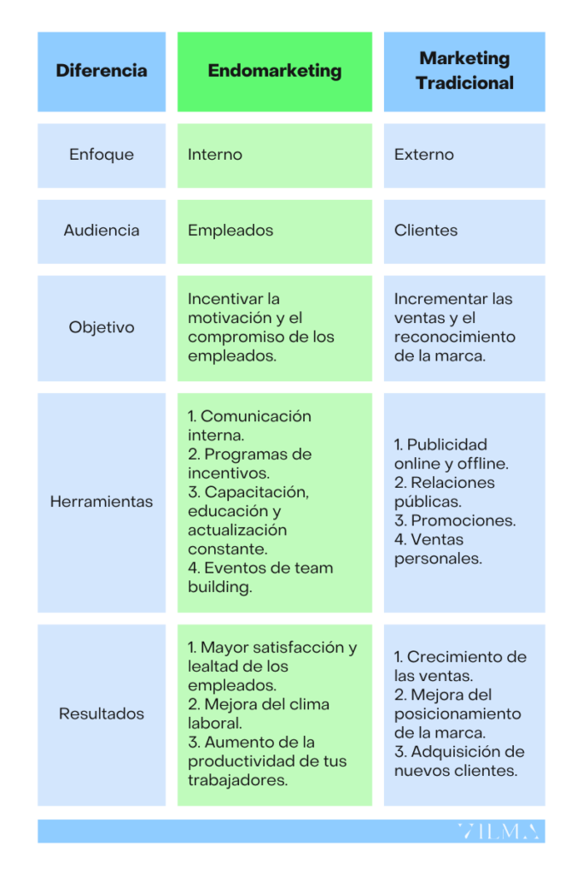
Figura 6
Diferencia entre Endomarketing vs Marketing Tradicional.

Errores al no capacitar a los trabajadores:
- Los empleados no se sentirán inspirados, ni los unirá un sentido de propósito o identidad empresarial.
- Podrían perder su entusiasmo en las actividades diarias y eso marcará un declive en su productividad.
- No se sentirán valorados, importantes o especiales. La desmotivación es el principal enemigo de un equipo de alto rendimiento.
- Crecerá el número de empleados “renunciando silenciosamente”.

Un tema que es muy importante a destacar y muestra que muchas personas, han renunciado después de la pandemia, llamado la gran renuncia que ha afectado a muchas empresas en los Estados Unidos.

¿Qué es la gran renuncia?

Es un fenómeno social que nació en Estados Unidos en la primavera de 2021, unido a la 'vuelta a la oficina’ tras el fin de las medidas más restrictivas asociadas a la pandemia por Covid 19. El big quit o great resignation está protagonizado por un porcentaje importante de empleados dispuestos a abandonar su puesto de trabajo en busca de un modelo laboral que se amolde en mayor medida a sus necesidades vitales.
Se trata de un patrón de comportamiento definido por Anthony Klotz, psicólogo y profesor de Administración en la Escuela de Negocios de la Universidad de Texas, que ha llevado a millones de empleados a abandonar sus puestos de trabajo.
En concreto, entre los meses de marzo y julio del pasado 2021, casi 4 millones de personas renunciaron a sus empleos en Estados Unidos cada mes, dejando un balance global de 12 millones de renuncias tan solo en ese periodo. Se trata de un récord histórico que ha traspasado fronteras.
Factores como el daño a la salud mental causado por la pandemia, la pérdida de familiares, la necesidad de alcanzar un equilibrio mayor en materia de conciliación, la normalización del teletrabajo, una revalorización de las redes humanas de apoyo y solidaridad, el uso del tiempo libre durante la pandemia para replantear prioridades vitales.
Esto es muy importante porque el área de Recursos Humanos tiene que crear, diferentes estrategias para la retención de su personal.

- Tecnología

La tecnología es la aplicación de un conjunto de conocimientos y habilidades con el objetivo de conseguir una solución que permita al ser humano desde resolver un problema determinado hasta el lograr satisfacer una necesidad en un ámbito concreto.

Es la suma de técnicas, habilidades, métodos y procesos utilizados en la producción de bienes o servicios o en el logro de objetivos, como la investigación científica. La tecnología puede ser el conocimiento de técnicas, procesos y similares, o puede integrarse en máquinas para permitir su funcionamiento sin un conocimiento detallado de su funcionamiento.

Características de la tecnología

- Está presente en todos los ámbitos de la vida personal y en sociedad, como el trabajo, la educación, la medicina, la comunicación.
- Permite fabricar nuevos objetos: a través de ella, el ser humano modifica el medio que lo rodea.
- Es responsable de la mayoría de los descubrimientos del hombre.
- Si está bien utilizada mejora la calidad de vida del ser humano, si está mal utilizada puede causar graves daños a los individuos y a la sociedad.
- Está sujeta al cambio (los cambios tecnológicos se dan de manera discontinua).
- Sus desarrollos implican cambios culturales, laborales y sociales.
- El desarrollo tecnológico dispar puede generar brechas sociales y económicas dentro de una comunidad o entre regiones o naciones.

- Necesidad de Innovar
La importancia de la innovación radica en integrar colaboradores y clientes para generar nuevas ideas, nuevo proyectos y productos y/o modelos de negocio de manera eficiente y eficaz.
- Innovación de RRHH
Es el conjunto de estrategias concretas y nutridas de herramientas digitales para mantener el funcionamiento de las organizaciones al día y al ritmo de la transformación digital acelerada en los últimos años.
- Digitalización en procesos de reconocimiento y capacitación.
La pandemia en el año 2020, cambio la vida a todo el mundo y la digitalización se empezó a transformar de manera más rápida, por lo tanto, hoy en día existen muchas aplicaciones para poder trabajar con todo el equipo, de manera creativa, proactiva, rápida, mejorando la comunicación interna y el clima laboral.
Además de brindar excelentes opciones para capacitar al equipo, desarrollando sus habilidades y talentos, logrando el apoyo de éxito profesional.

CAPITULO II. IMPLEMENTACIÓN DE LA INNOVACIÓN

Creación de estrategias para la elaboración de un plan de reconocimiento y capacitación, a través de una campaña DE ENDOMARKETING PARA el restaurante tony Roma´s sucursal zona ROSA DE la empresa Corporación Pirámide S.A de C.V.

Objetivos

- General

Diseñar acciones que permitan mejorar la cultura laboral del restaurante Tony Roma´s Sucursal Zona Rosa a través de una campaña de endomarketing, haciendo uso de tecnología e innovación, durante el periodo de diciembre 2023 a octubre de 2024.

- Específicos:

  - Implementar la aplicación de Workplace, que contribuya a mejorar el clima laboral del restaurante, Tony Roma´s sucursal Zona Rosa, en un periodo de diez meses.
  - Aumentar la motivación del personal de Tony Roma´s sucursal Zona Rosa en un periodo de diez meses.
  - Lograr una cultura de autocapacitación por medio de herramientas tecnológicas en un periodo de diez meses.

Diseño de la innovación

El proyecto de innovación tiene el propósito de mejorar el clima laboral del restaurante Tony Roma´s sucursal Zona Rosa, durante el diagnóstico realizado, se determinó que el principal problema que presenta el restaurante es el clima laboral, porque los empleados se encuentran desmotivados, cansados, frustrados, inconformes, insatisfechos del lugar donde se encuentran laborando.
Muchos colaboradores también no logran ver a su familia, por lo cual se sienten tristes, desanimados, sin ganas de ir al lugar de trabajo.

Los colaboradores no reciben reconocimiento por parte de la compañía, esa información fue recopilada en base a la encuesta de clima laboral.
Donde los empleados confirmaron que la corporación, no les está brindando los beneficios, ni el reconocimiento que se merecen, al igual que otro factor bien importante que no se está brindando es el tema de capacitación.

Con toda esta información recopilada, se busca mejorar el clima laboral, del restaurante Tony Roma´s sucursal Zona Rosa.
Para poder brindar solución al problema presentado, se utilizará la tecnología y además el Endomarketing que se refiera a generar marketing interno, que consiste en que el colaborador se enamore de la compañía.

Estableceremos diferentes estrategias de endomarketing para realizar el programa de reconocimiento y capacitación.
Aplicando la tecnología, utilizaremos la App Workplace es una red social, que la utilizan varias compañías, para mejorar la comunicación interna de sus colaboradores, es una App similar a Facebook, muy fácil de manejar y ayudará a fortalecer el equipo, brindando una comunicación, más ágil, creativa y motivadora, que será de gran beneficio, para todos los colaboradores.
Con el fin de cumplir los objetivos, generando un mejor clima laboral dentro del restaurante.

Acciones de reconocimiento con la aplicación de Workplace.

El diseño de la innovación se realizará por medio de tres fases que se explican a continuación.

Fase Uno

Objetivo: Activar la aplicación de Workplace y crear estrategias de reconocimiento para motivar al equipo de trabajo y mejorar el clima laboral.

Duración: Se implementó en el periodo del 19 de diciembre al 31 de diciembre 2023.

Alcance y KPI: Alcanzar la meta de ventas mensuales.

Desarrollo: En esta fase se creó la aplicación de Workplace y también se estableció el muro de reconocimiento donde se felicitó al equipo de Tony Roma´s Zona Rosa por haber cumplido la meta de mes.

También se colocaron comentarios positivos de los clientes por el buen servicio que imparten a los colaboradores.

Responsabilidades: Los responsables de crear la App de Workplace es el gerente de operaciones Jaime Amaya y Wendy Palacios gerente de mercadeo.
También son responsables de publicar el contenido en la App de Workplace.

Descripción pasó a paso: En esta fase el señor Jaime Amaya, creo la cuenta de Workplace, y agrego a todos los colaboradores de Tony Roma´s sucursal Zona Rosa.

También en el mes de diciembre el equipo alcanzó y supero la meta de mes, donde se tomo una foto con todo el equipo de trabajo y junto a la gerente de mercadeo Wendy Palacios.
Se realizó un arte y se subió la fotografía, al muro de Workplace felicitando al equipo.
Luego el día 3 de enero se realizó un desayuno de campeones,
Donde se llevo al equipo a desayunar, para felicitarlos por su esfuerzo y superación.

Luego se colocó otra publicación de comentarios positivos, que clientes externos expresan del servicio brindado.

Todas estas actividades ayudan al equipo, elevando su confianza, motivación, alegría que forman parte de una empresa que se preocupa de sus empleados y los reconoce.

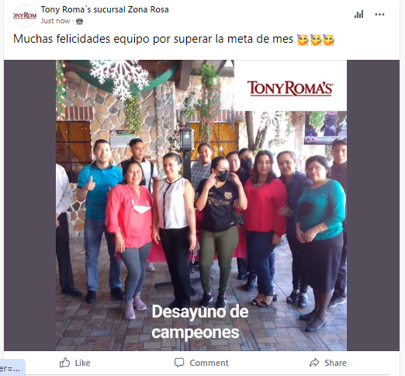

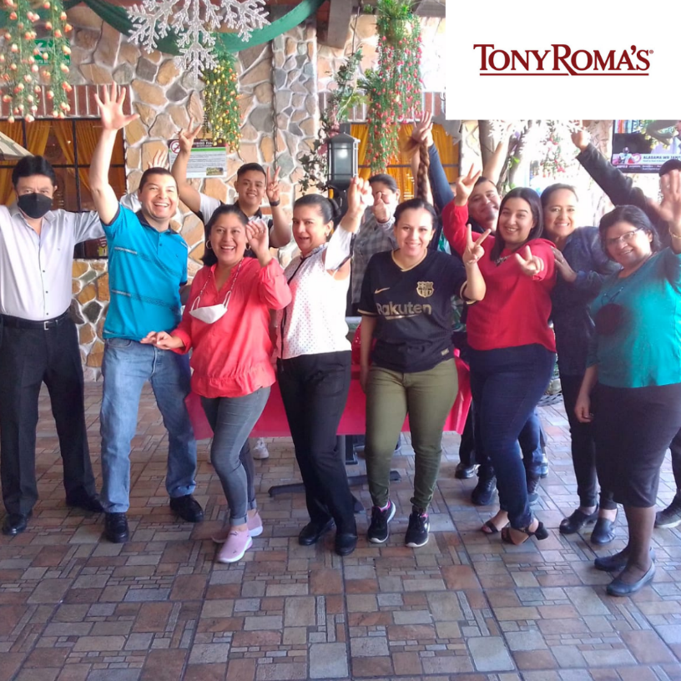

Fase Dos

Objetivo: Implementar más estrategias de reconocimiento, para seguir motivando al equipo y mejorar el clima laboral

Duración: Se implementó del 1 de enero al 31 de marzo de 2024

Alcance y KPI: Alcanzar la meta de ventas mensuales.

Desarrollo: En esta fase, se seguirá utilizando la App de Workplace, donde se colocarán fotos de las actividades realizadas con los empleados, como por ejemplo la celebración del día del amor y amistad.
También se realizará un reconocimiento a los colaboradores que han cumplido, 5, 10 y 15 años en la organización.
La última es crear una dinámica para los colaboradores, y se ganen una cena para dos personas por el mes del amor y la amistad en otro restaurante dentro de la corporación.

Responsabilidades: Los responsables de publicar las fotografías son el señor Jaime Amaya y Wendy Palacios (Gerente de Mercadeo)

Descripción paso a paso: En esta fase la gerente de mercadeo, tomo fotografías de las actividades realizadas con los empleados y se elaboró un diploma de a los empleados que han cumplido de 5 a 15 años de pertenecer en la compañía.

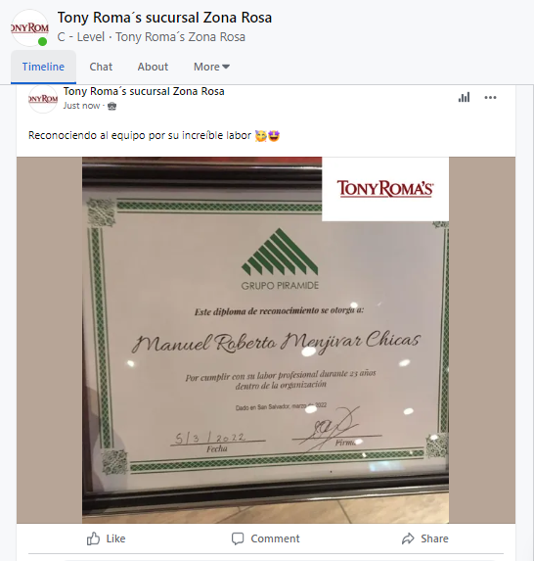

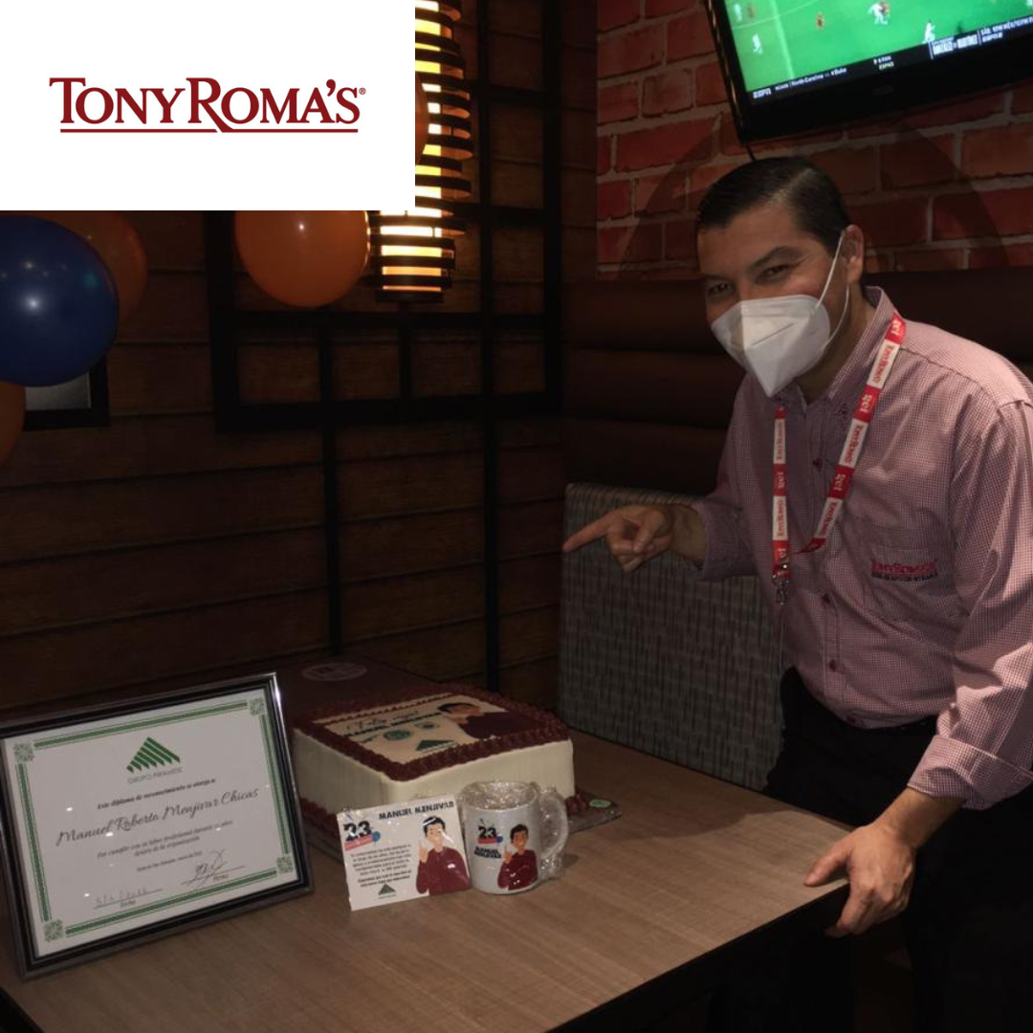

Fase tres

Objetivo: Implementar temas de capacitación, utilizando la aplicación de Crehana, para proporcionarle a los colaboradores las habilidades y conocimientos que les permitan realizar un mejor desempeño laboral.

Duración: 1 abril de 2024 hasta julio de 2024.
Se pagará un video al mes.

Alcance y KPI: Alcanzar la meta de ventas mensuales.

Desarrollo: En esta fase, se comprarán diferentes cursos en línea y se subirán en la aplicación de Workplace.

Responsabilidades: Los responsables de publicar los videos son el señor Jaime Amaya y Wendy Palacios (Gerente de Mercadeo)

Descripción paso a paso: En esta fase el señor Jaime Amaya comprar los videos de capacitación y lo subirá en la aplicación, junto con una guía de preguntas, para que los colaboradores la respondan dentro de la App.

Temas de capacitación: Principios del servicio al cliente, comunicación asertiva y empática, técnica de saludo y acercamiento, mantener la calma en situaciones difíciles.
Medición posterior a los cursos: Que los colaboradores, respondan correctamente las preguntas de los diferentes temas de capacitación y que lo aprendido, lo apliquen en el lugar de trabajo.

Utilizando la capacitación de los empleados, queremos generar una mejor cultura para los colaboradores.
Link
https://www.crehana.com/cursos-online/search/?q=curso%20de%20servicio%20al%20cliente

Curso | Aprobado por | Fecha | Descripción del curso | Capacitador
Cursos de principios del servicio al cliente. | Jaime Amaya  Gerente de operaciones. | 8 de abril de 2024 | Curso Principios del servicio al cliente.  Temas:  - Que es el servicio al cliente.  - Habilidades del servicio al cliente.  - ¿Qué es un servicio al cliente de excelencia? | Javier Quintero.  Preguntas las realizará Jaime Amaya.

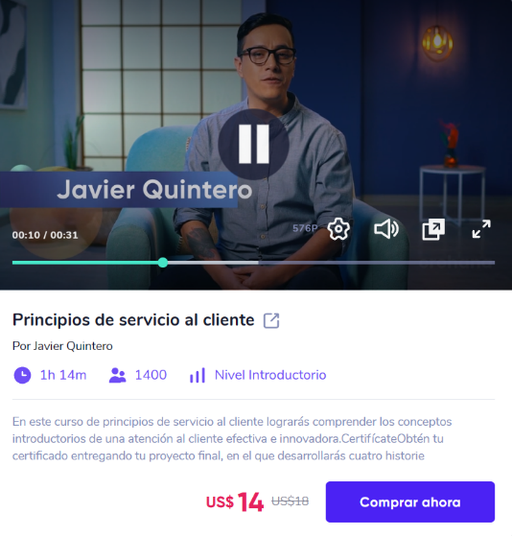

Curso | Aprobado por | Fecha | Descripción del curso | Capacitador
Cursos de Comunicación asertiva y empática. | Jaime Amaya  Gerente de operaciones. | 18 de mayo 2024 | Para desarrollar una comunicación asertiva y empática, es necesario integrar lo emocional y lo lógico en tu estilo de comunicación. | Por Lifelovers Creative Coaching  Preguntas las realizará Jaime Amaya.

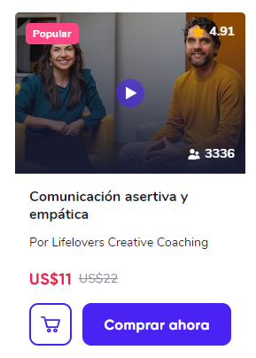

Curso | Aprobado por | Fecha | Descripción del curso | Capacitador
Técnica de saludo y acercamiento. | Jaime Amaya  Gerente de operaciones. | 22 de junio 2024 | Emplearás el lenguaje verbal para generar un saludo personalizado y empático a los clientes. | David Solano  Preguntas las realizará Jaime Amaya.



Curso | Aprobado por | Fecha | Descripción del curso | Capacitador
Mantener la calma en situaciones difíciles. | Jaime Amaya  Gerente de operaciones. | 17 de julio de 2024 | Identificarás estrategias de manejo emocional y de comunicación asertiva para lidiar con un cliente difícil durante un proceso de venta. | David Solano  Preguntas las realizará Jaime Amaya.



Metodología y estrategias.

En base a la encuesta de clima laboral, los empleados informan que necesitan que la empresa les proporcione incentivos y capacitaciones, para realizar mejor su desempeño laboral.

Acciones a realiza.

- Adquisición de Software / App Workplace.
- Adquisición de la aplicación de Crehana, para la comprar de video del tema a capacitar.

¿Qué es Workplace?

Workplace es una red social creada por Mark Zuckerberg (creador de Facebook) de tipo empresarial, que pone en contacto a todos los miembros de una organización a través del teléfono inteligente.

El objetivo de Workplace es permitir que todos los empleados de una empresa estén conectados de forma permanente a través de sus dispositivos móviles, de esta forma se pretende mejorar la productividad empresarial, facilitando y profesionalizando la comunicación interna de una forma amigable y familiar.

Características de Workplace.
- Video llamadas y notas de voz
- Muro para postear contenido de manera general
- Compartir información con otras compañías con las que se colabora
- Proporciona datos de productividad
- Mejora el trabajo en equipo.

En la actualidad, más de 30.000 organizaciones de todo el mundo utilizan Workplace. Y lo mejor es que todas son diferentes. Workplace funciona para grandes empresas, como Starbucks, y también para empresas más pequeñas, como Blackberry Farm.

Se paga una tarifa fija de $3 por cada usuario al mes.

Figura 8

Cuadro comparativo de Workplace con otras aplicaciones

Características | Yammer | Workplace | Teams
Rapidez en la comunicación.
Mejora el trabajo en equipo.
Muro para postear contenido de manera general. |  |  | 
Costo | Se cobra una tarifa fija de $6 por cada usuario al mes. | Se cobra una tarifa fija de $3 por cada usuario al mes. | Se cobra una tarifa fija de $5 por cada usuario al mes.

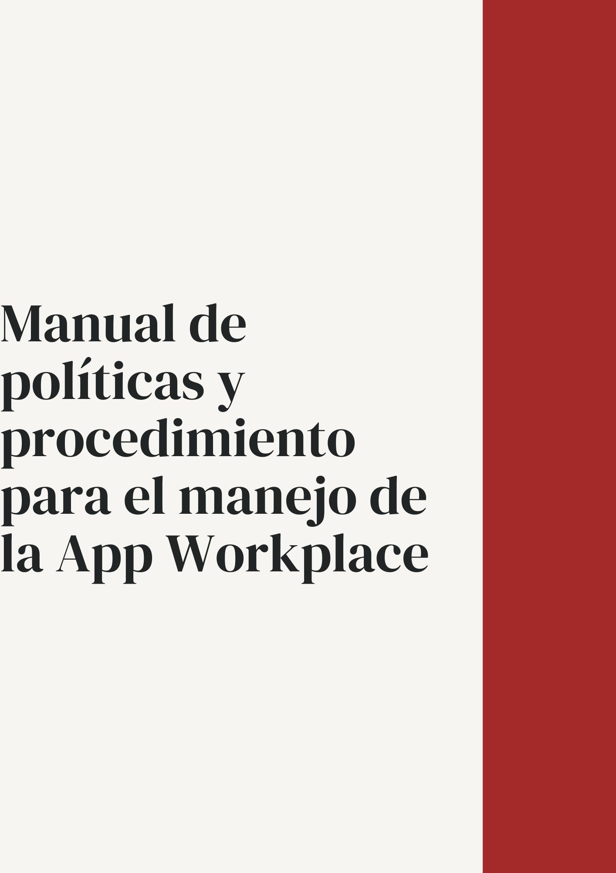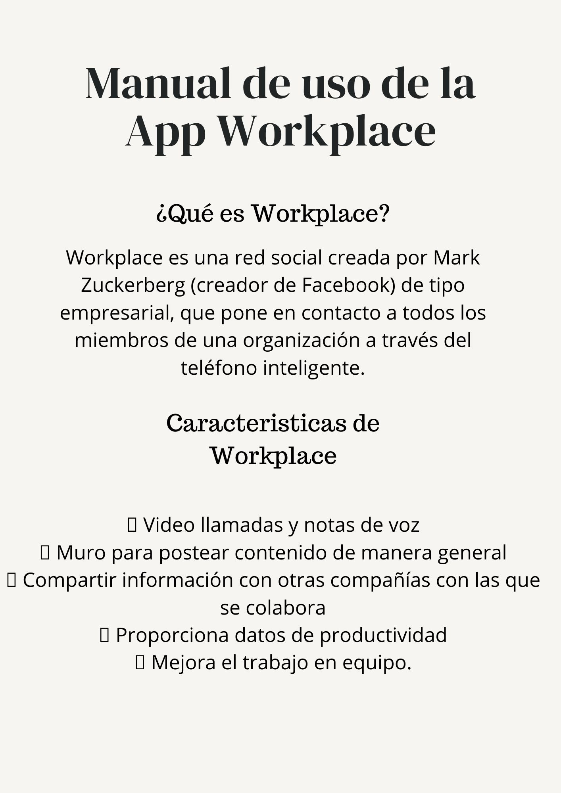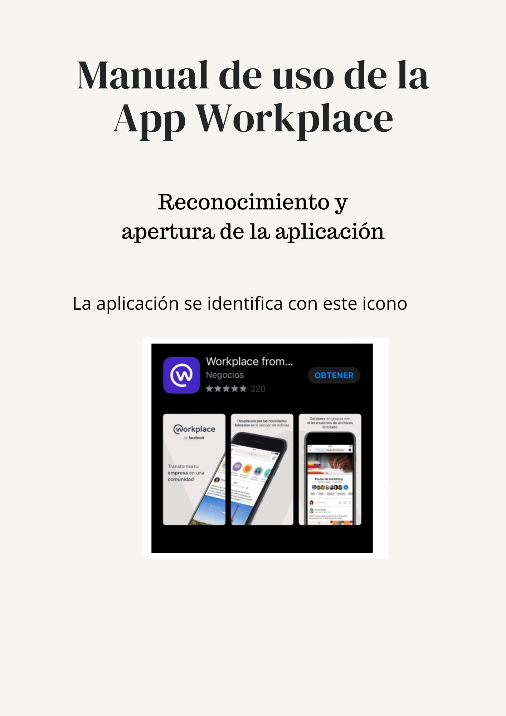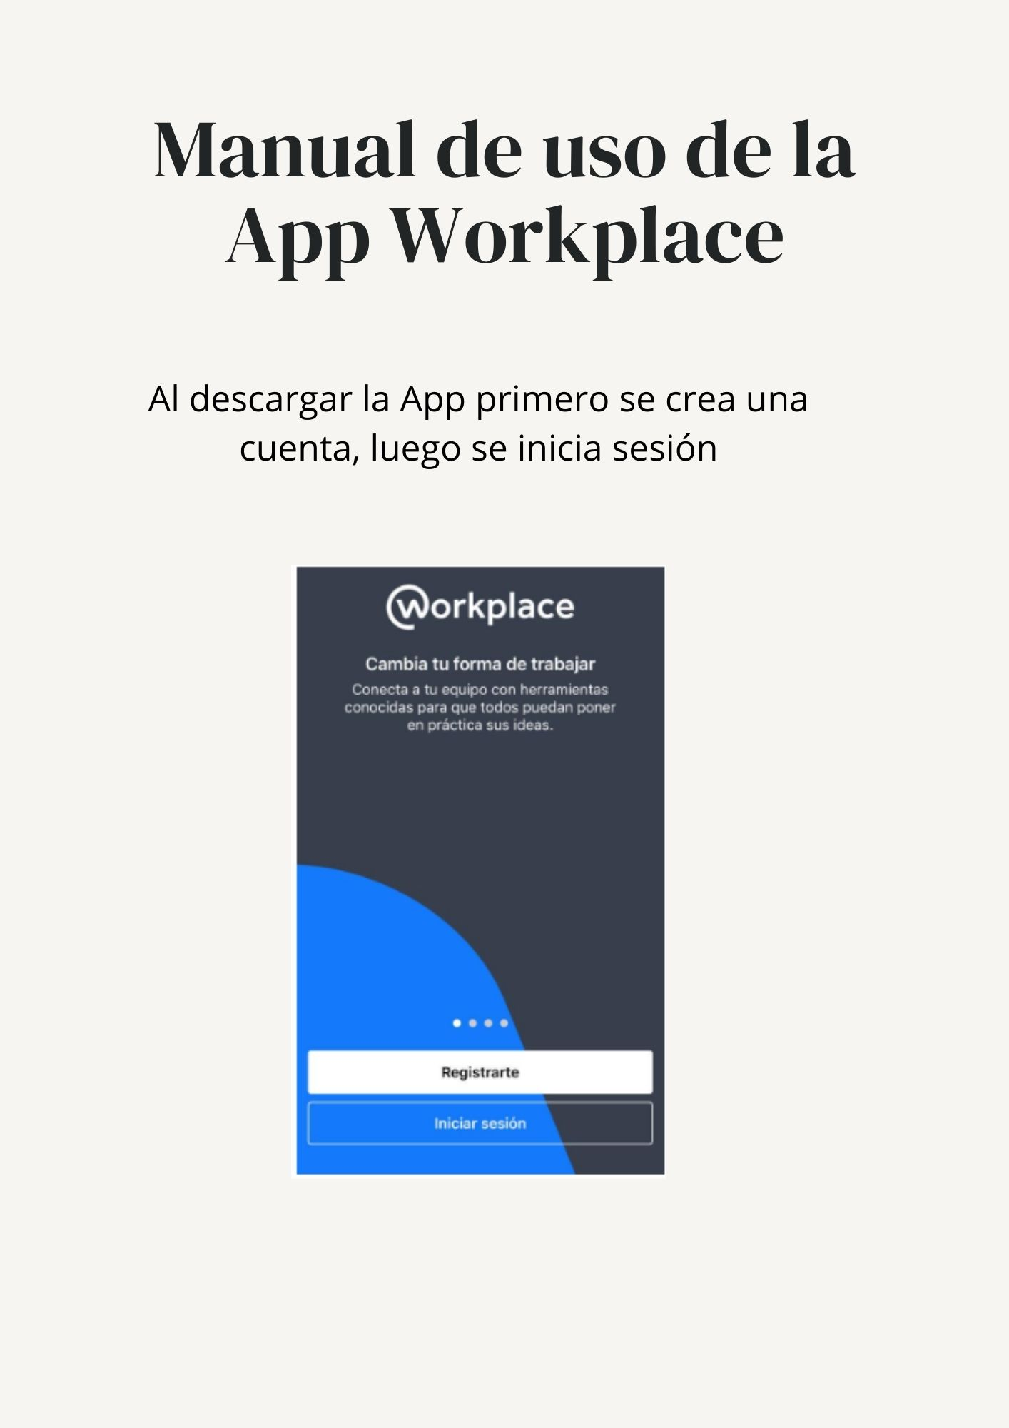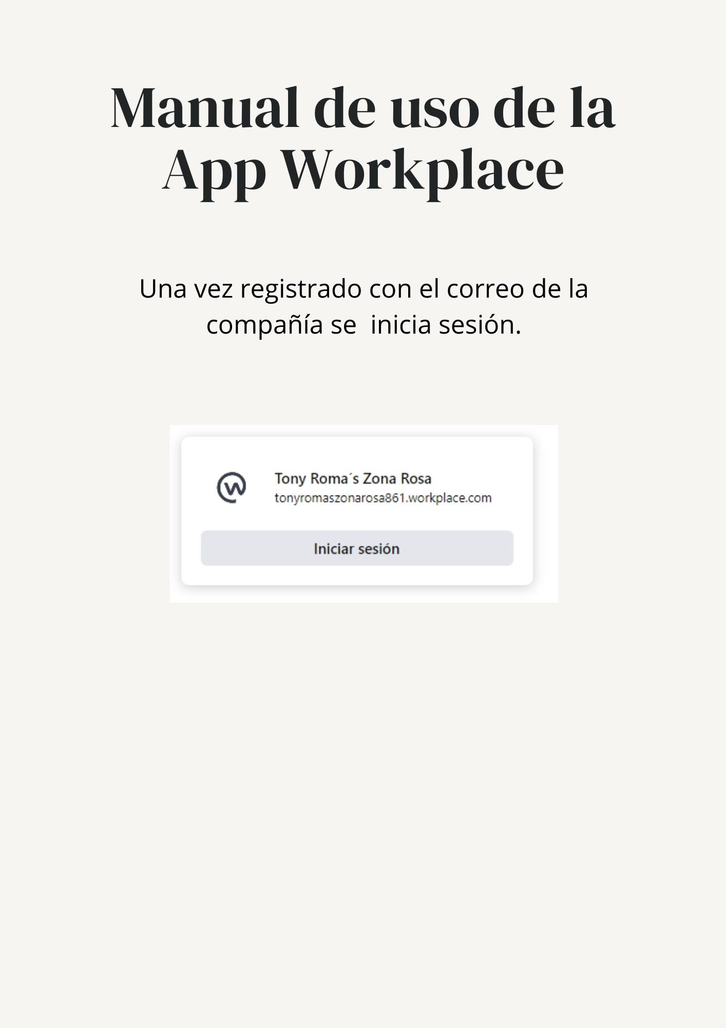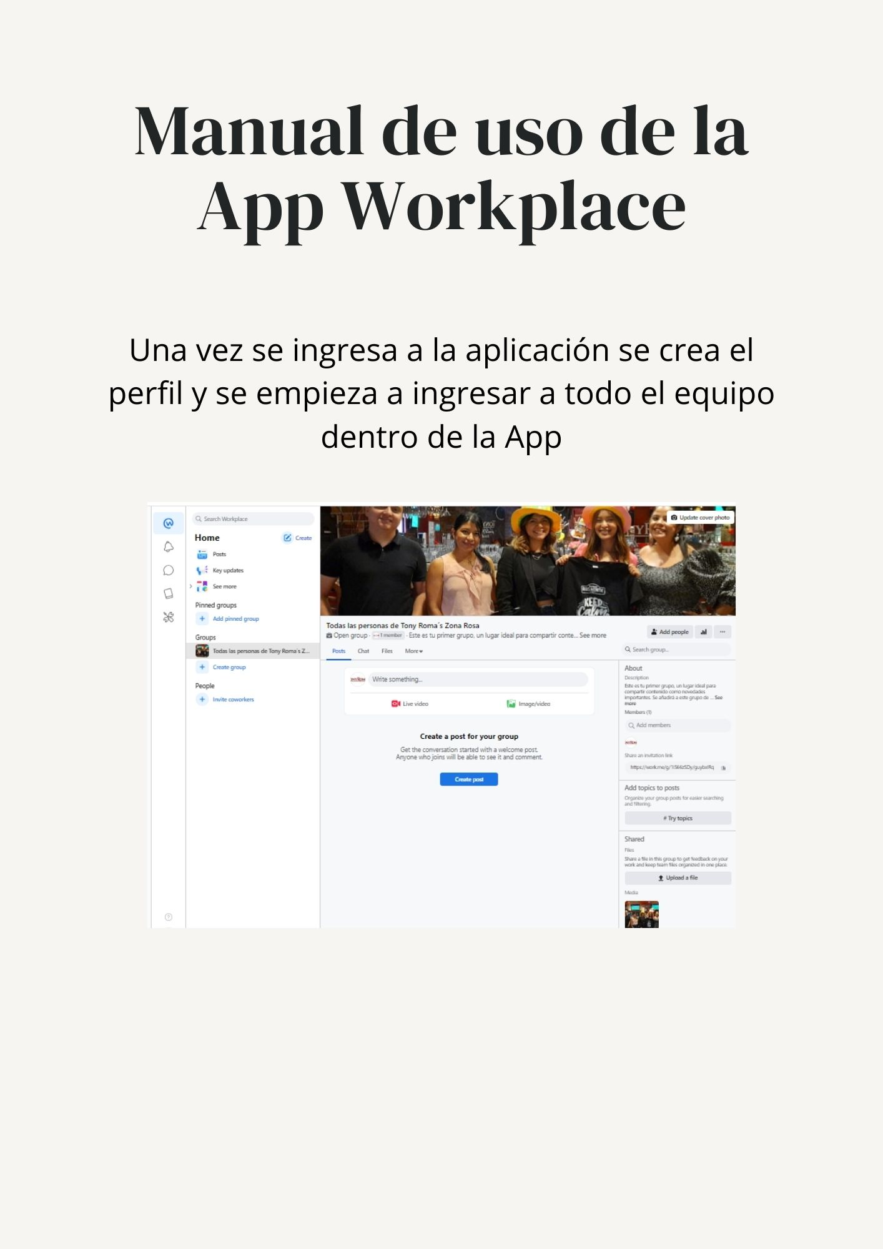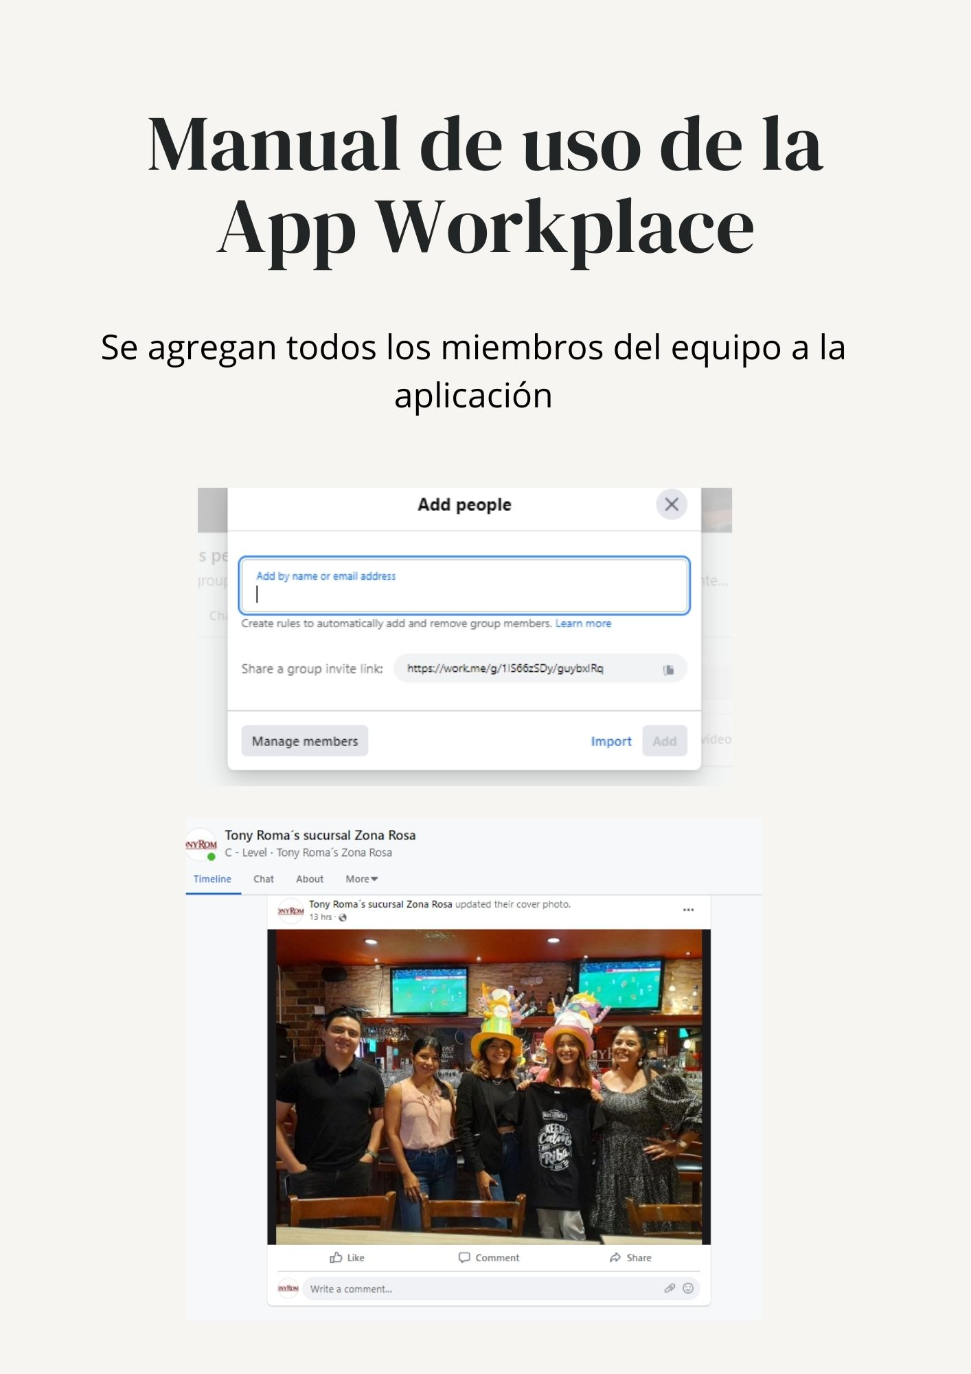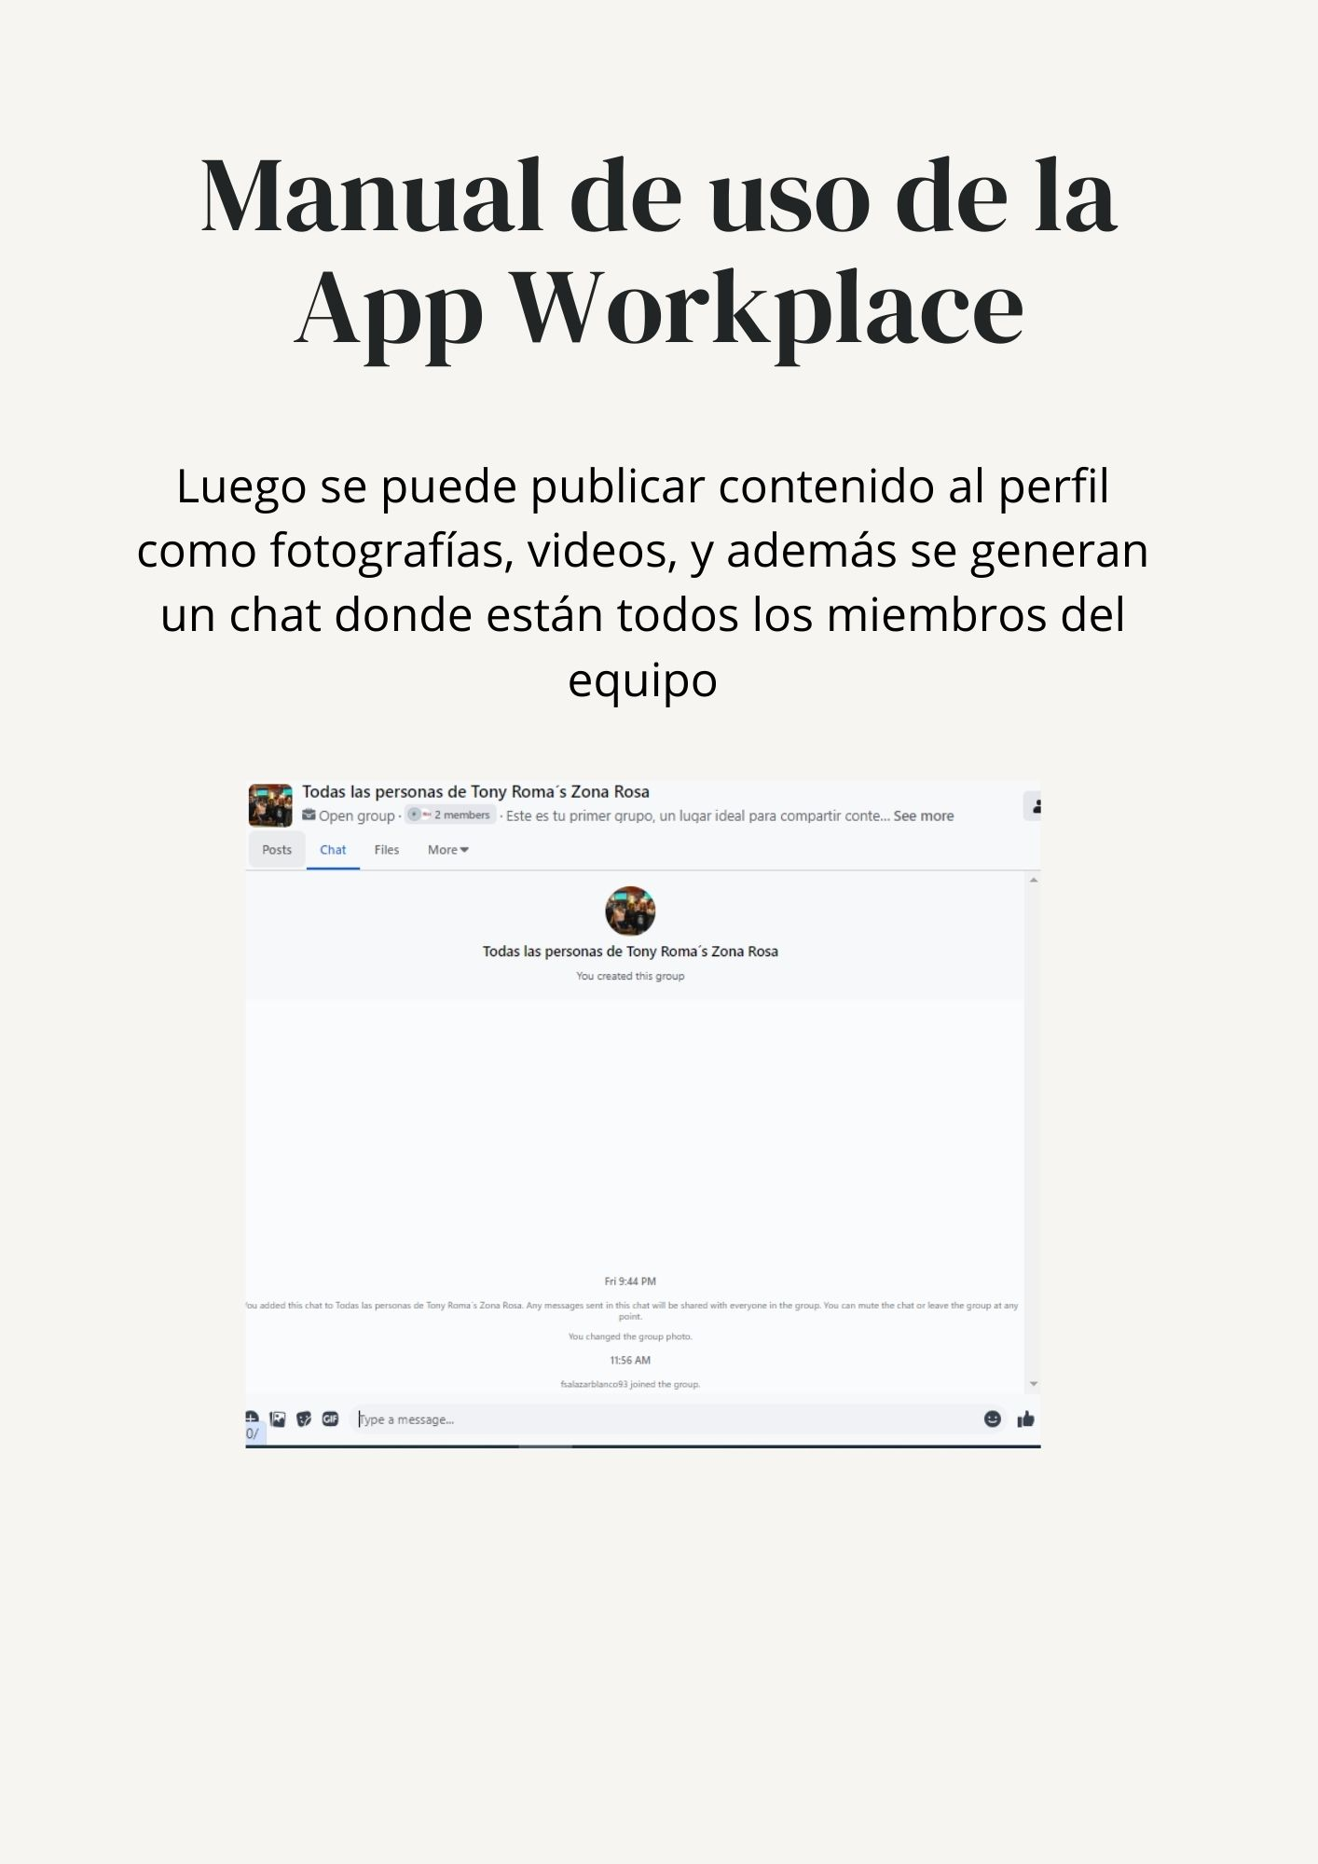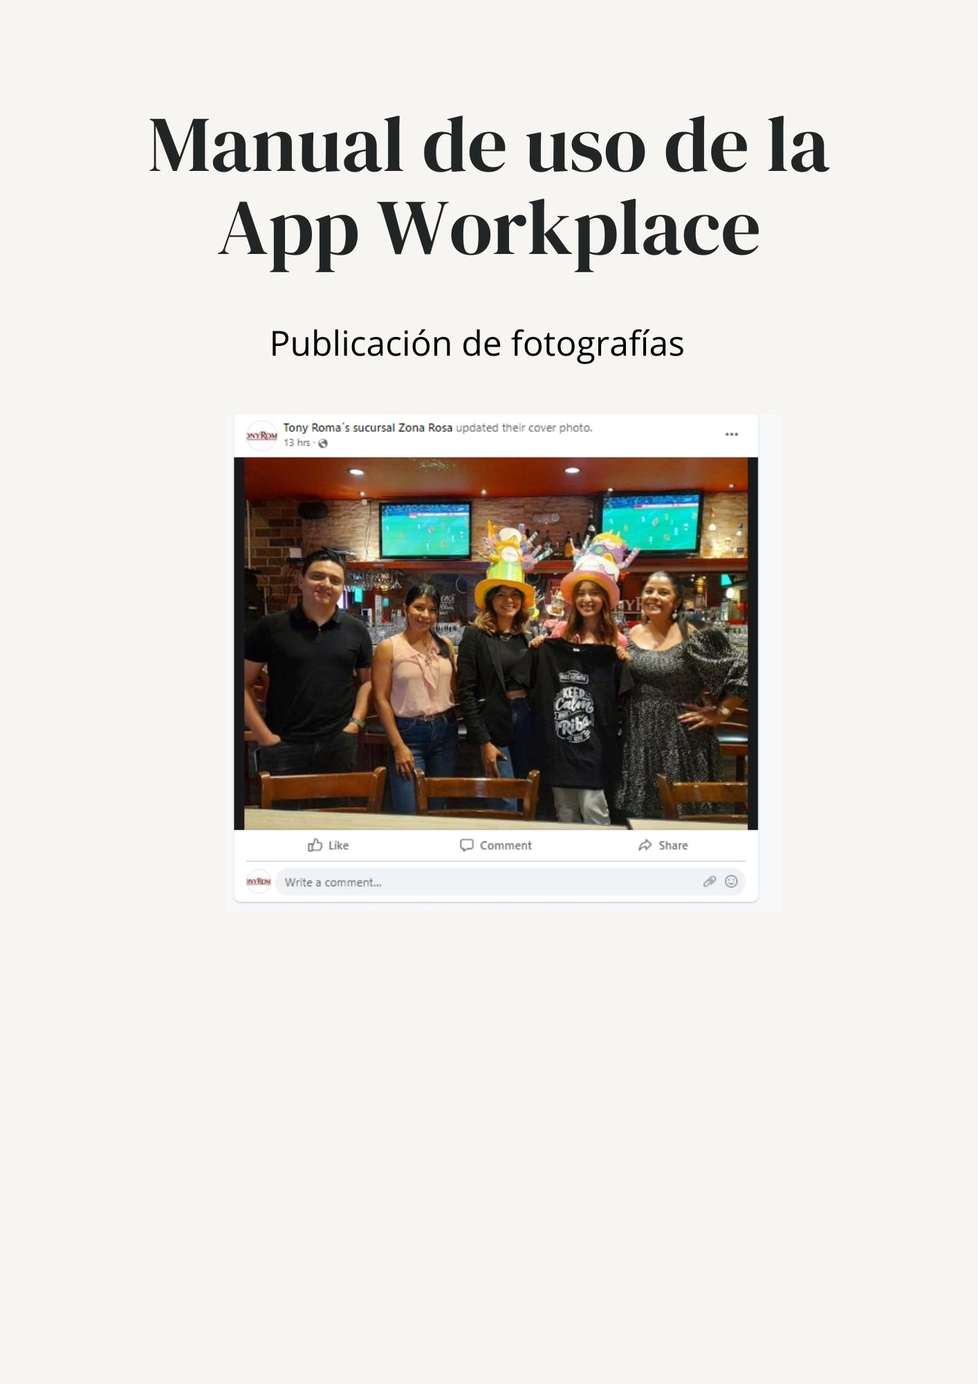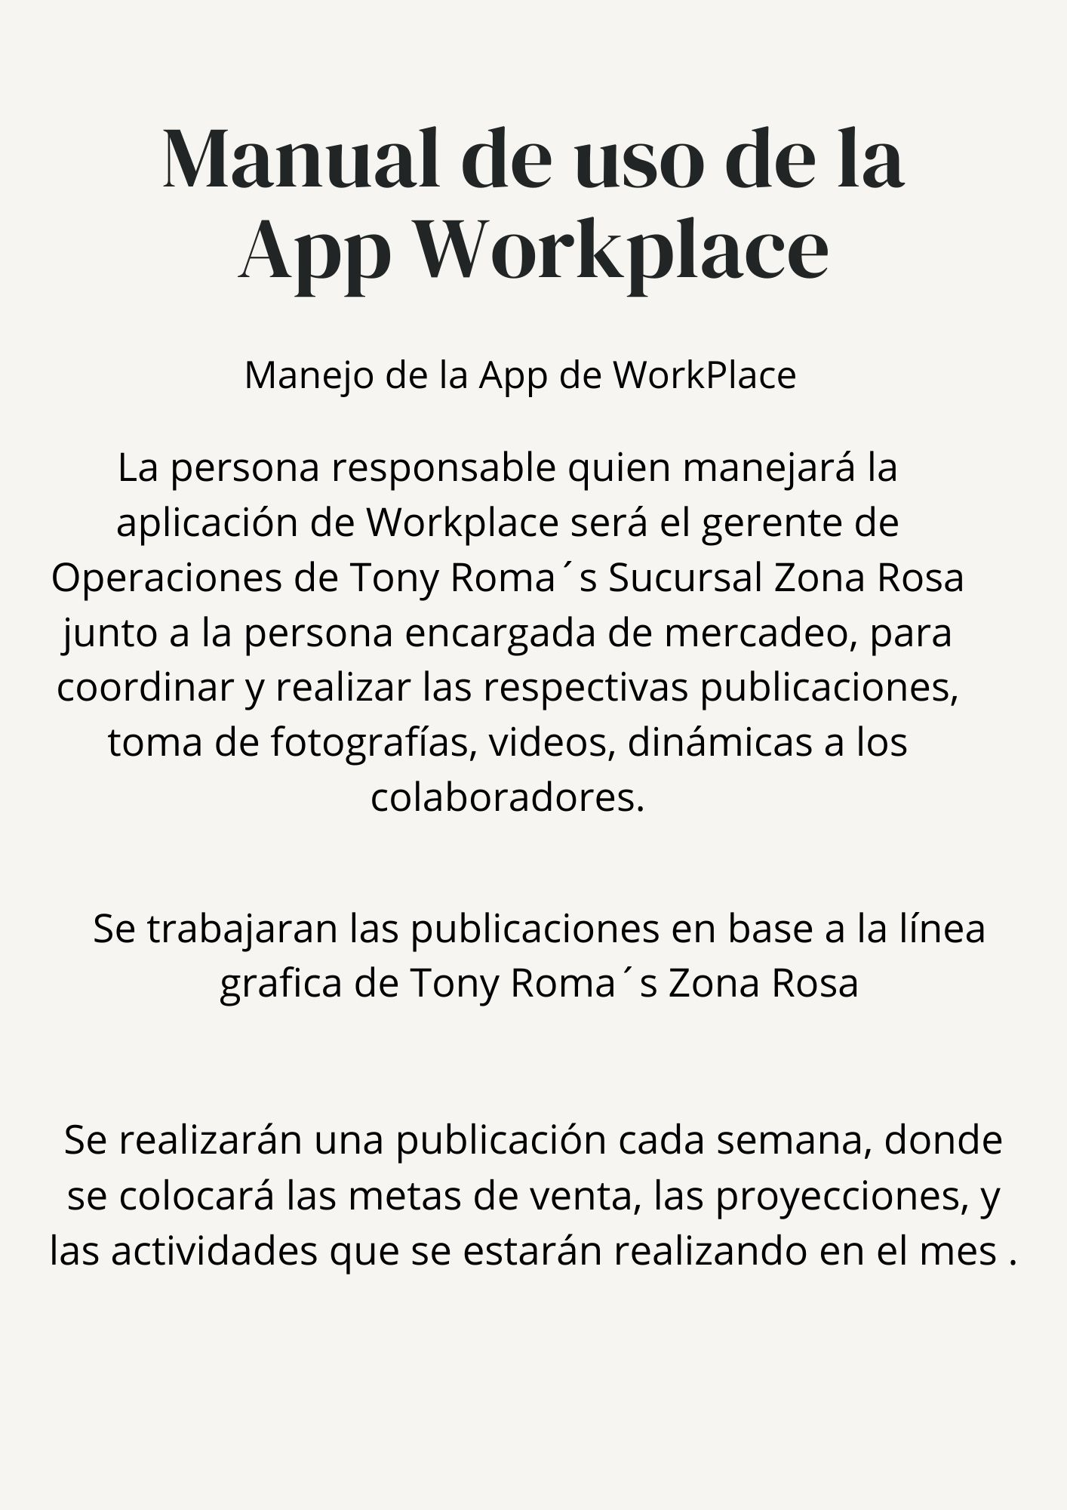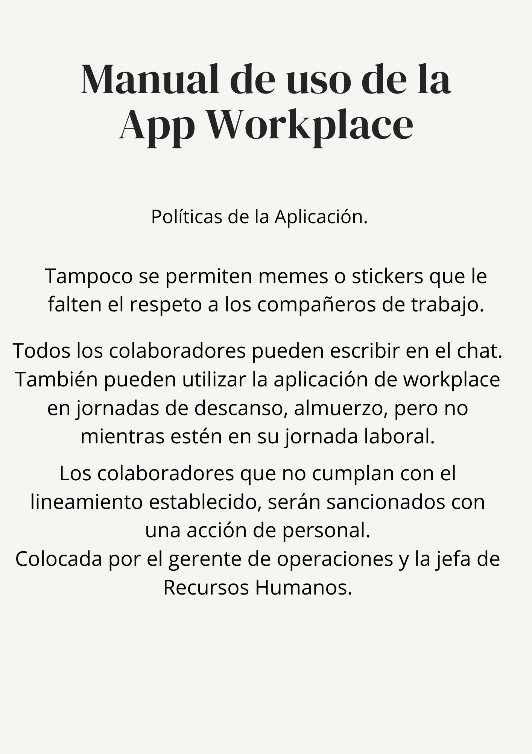
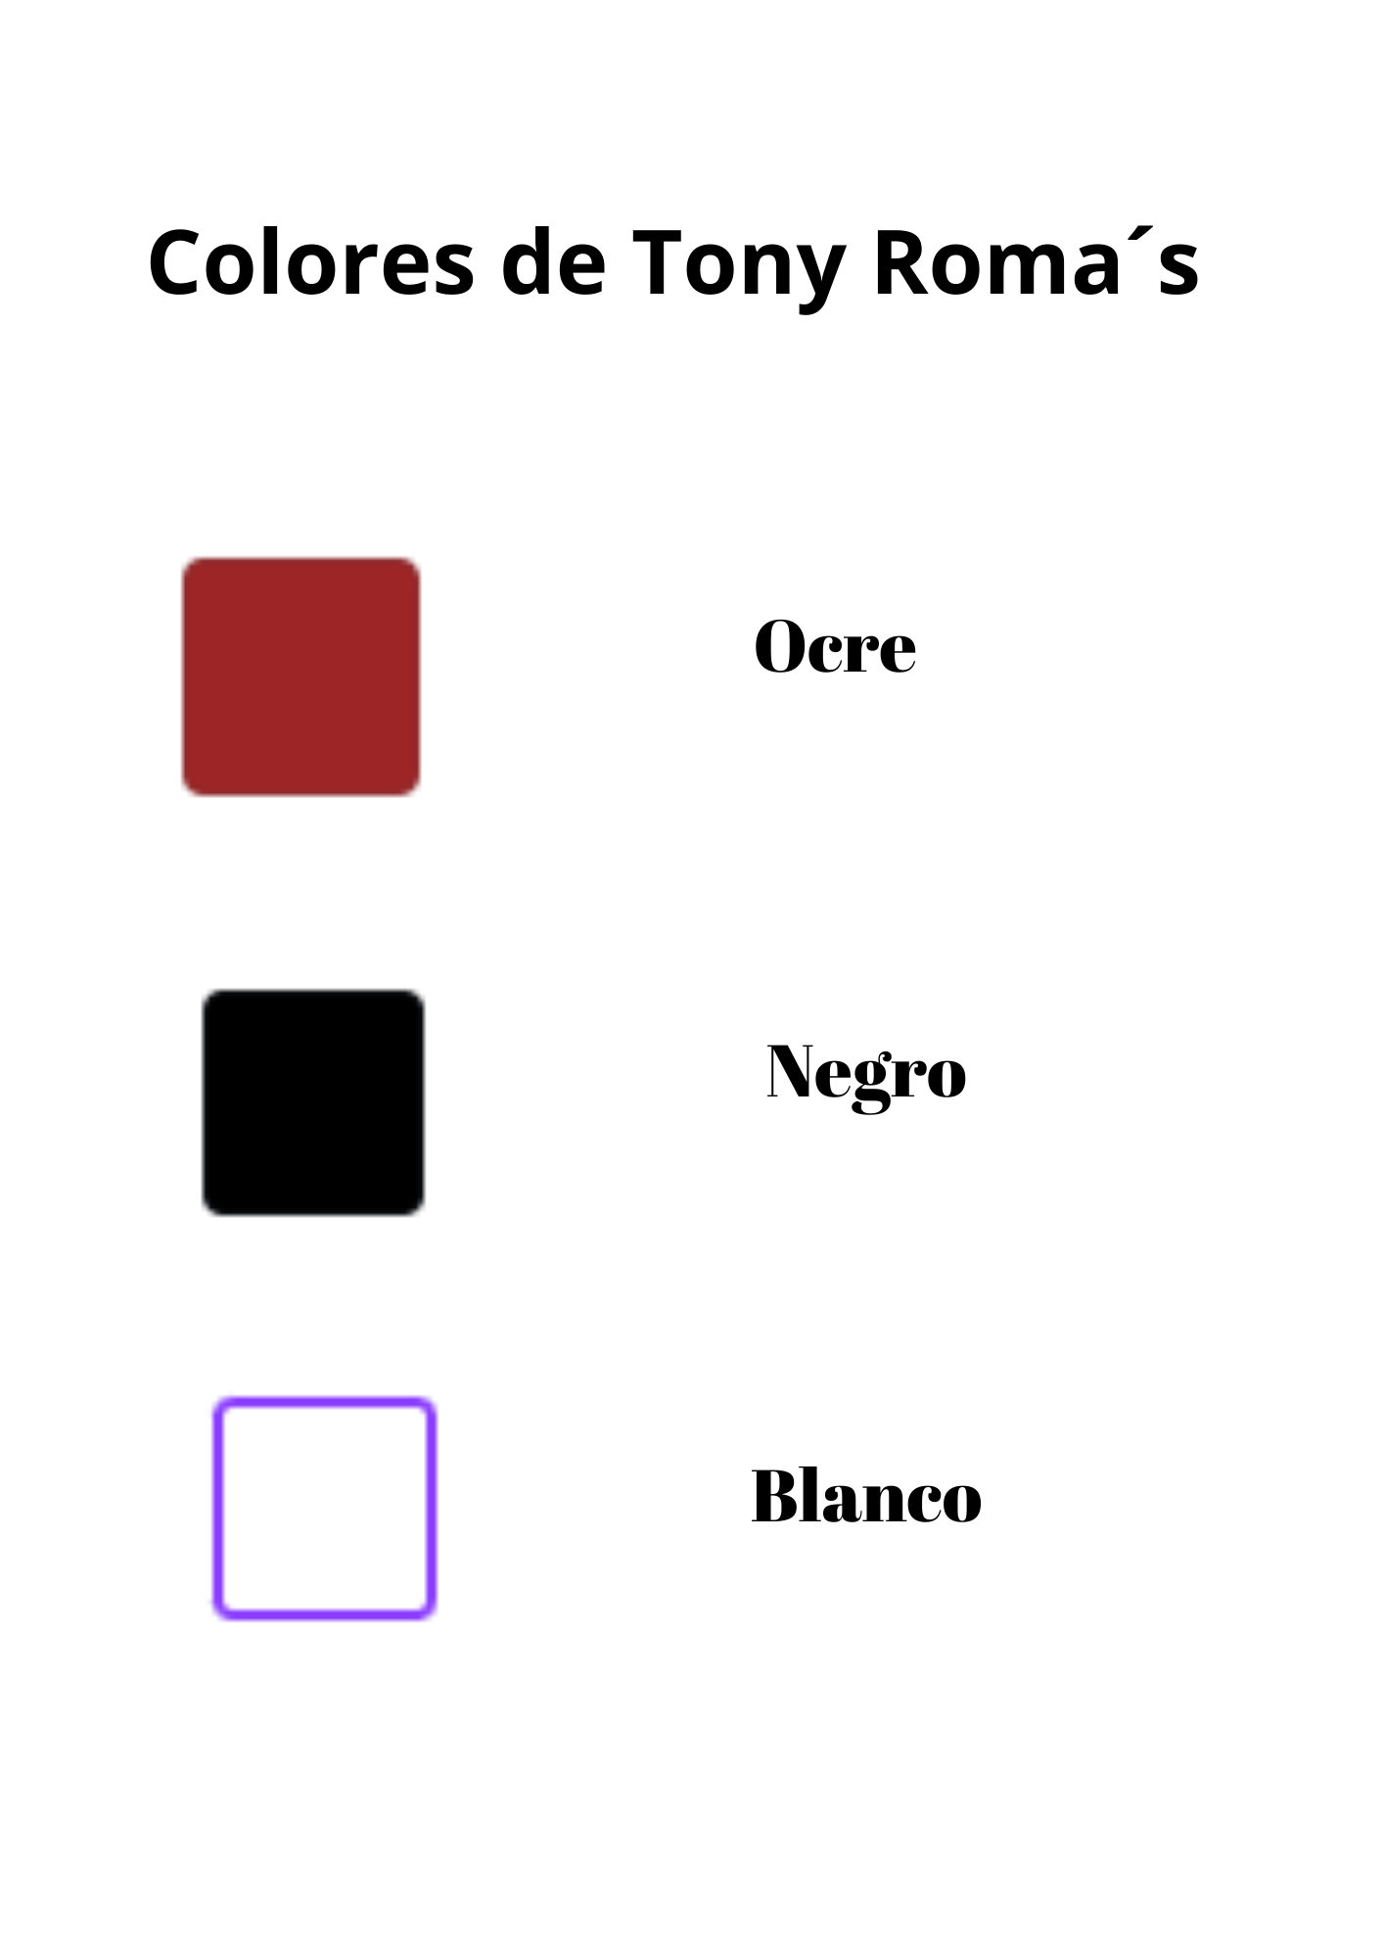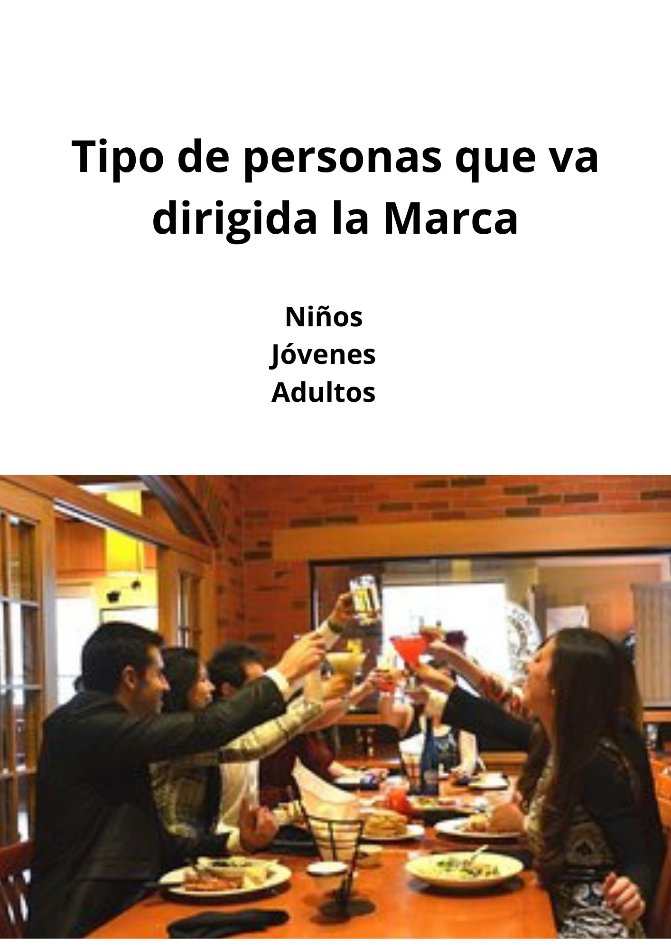


Monitoreo y evaluación

Al momento de realizar la prueba piloto del proyecto de innovación, se elaboró un cronograma con las actividades que se desarrollaron y se estarán elaborando con los empleados de Tony Roma´s Zona Rosa.

Nuestro proyecto se estará llevando a cabo por medio de tres fases.

La fase uno: Inició el 19 de diciembre con la creación de la App de Workplace, se realizó el registro correspondiente dentro de la App, agregando a todos los colaboradores de Tony Roma´s Zona Rosa.
El señor Jaime Amaya como gerente de operaciones, reunió a todo el equipo, para explicar el uso y manejo de la aplicación, todos los colaboradores, pueden utilizar la aplicación en su jornada de almuerzo o receso, no en las horas laborales.
La fotografía que se tomo de todo el equipo de trabajo y se subió al muro, fue un éxito muchos colaboradores empezaron a reaccionar positivamente, comentando a la página.

Luego el equipo logró llegar a la meta de mes, en diciembre y por ese gran logró que no solo cumplió la meta, además la superó, se les brindó un desayuno de campeones por ese logró que se llevo a cabo el día 3 de enero, donde los colaboradores estaban muy felices.
Se tomaron fotografías y se colocaron en la aplicación de workplace.

Fase dos: Inició el 1 de enero, esta fase consiste en desarrollar más actividades de reconocimiento, una es la creación de la entrega de diplomas a los empleados que ya tiene 5, 10 y hasta 15 años laborando, con la empresa.
Y toma de fotografías de las actividades a desarrollar en el mes como el día de San Valentín, se estará terminado la fase hasta el mes de marzo.

Fase tres: Esta fase se estará elaborando en el mes de abril, que consiste en comprar capacitaciones, con la APP de Crehana, en diferentes temas que ayuden al personal a desempeñar mejor su trabajo.
Estos videos se colocarán en la App de Workplace, y el gerente de operaciones les brindará una serie de preguntas que tienen que llenar en base a las capacitaciones recibidas.

F. Recursos y presupuesto

Como todo proyecto se necesitará utilizar un presupuesto para poder ejecutarlo.
Los costos del proyecto serán absorbidos por los dueños de la compañía.
Con el objetivo de lograr que los empleados se sientan más motivados y comprometidos con la organización, mejorando la rentabilidad del negocio.

A continuación, se presenta la tabla de presupuesto.

Recursos | Cantidad | Unidades | Costo Unitario | Total
Papel Bond | 1 | Resma | $5.00 | $5.00
Bolígrafos | 2 | Cajas | $8.00 | $8.00
Pago de la App de Work Place | 15 |  | $3 mensuales | $540 año
Imprevistos |  |  |  | $100
Cursos de capacitaciones | 1 |  | 4 al mes | $56 año
Total |  |  |  | $709 Anual
VAN Y TIR

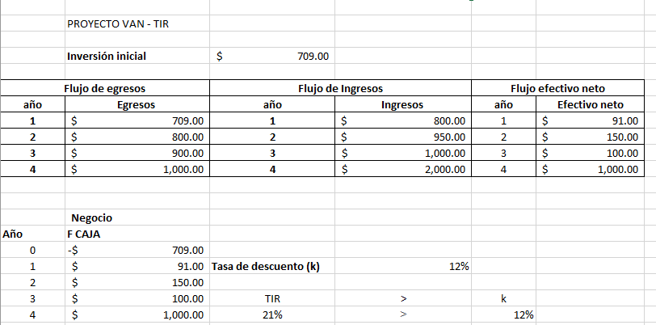

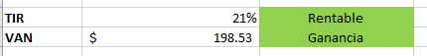

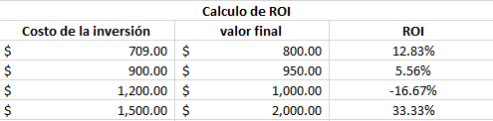

El VAN mide las ganancias brutas de la inversión, este proyecto si es aceptable para invertir porque se obtendrán ganancias.
El van es mayor a cero, proyecto rentable

La TIR (Tasa interna de retorno) determina la rentabilidad de un proyecto.
La tasa es mayor a la que ofrece el mercado, es decir que el proyecto es rentable.

Los KPI para la medición del proyecto será en base a la meta de ventas, los colaboradores tienen el objetivo de alcanzar la meta de mes.
Por lo tanto, es de cumplirla y no solo cumplirla además superarla.

El ROI porcentaje para saber cuánto se ganará con la inversión, se observa que al realizar la inversión se obtendrá una ganancia de un 12.83%

Es un presupuesto tentativo para la realización del proyecto.
Porque se desarrolló a partir del 19 de diciembre, y se extenderá durante el año 2024.

CAPÍTULO III RESULTADOS DE LA INNOVACIÓN

Al terminar cada fase se les estará preguntando a cada colaborador.

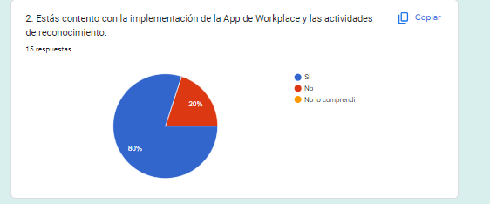
¿Qué opinan de las actividades realizada?

Hicimos pruebas de la primera fase y los empleados comentarios que les habían parecido súper bonito y motivador, estaban felices por esta implementación.

Cambios en necesidades y problemas abordados.

Se presentará un comparativo de las necesidades que presenta la empresa Corporación Pirámide especialmente Tony Roma´s sucursal Zona Rosa y los cambios que se obtuvieron.

Necesidades y problemas antes | Necesidades y problemas después
Empleados desmotivados, en las asignaciones de sus labores. | Al momento de realizar la fase uno los colaboradores se sintieron, alegres, contentos y más motivados para realizar sus asignaciones.
No existía programa de reconocimiento | Cuando se implementaron las diferentes fases de reconocimiento, desde el primer día, se vio el cambio en los empleados, sintiéndose orgullosos y felices de trabajar en Tony Roma´s.  Sucursal Zona Rosa.
No existía programas de capacitación | En la fase número tres se presentarán diferentes capacitaciones, pagadas, para guiar al personal y comprometerlo con la organización.

Cambios observados en (el bien servicio o proceso que se innovó)

PROCESO ANTERIOR | PROCESO POSTERIOR A LA INNOVACIÓN
No se tomaban en cuenta las opiniones de los trabajadores. | Todos los empleados de la compañía pueden opinar y generar una lluvia de ideas, en la plataforma de workplace para la obtención de resultados favorables dentro de la compañía.
Falta de comunicación, con todo el personal. | Se implementó la utilización de la plataforma llamada Workplace, donde existe una comunicación interna con todos los colaboradores.
Falta de programas de reconocimiento | Con el programa de reconocimiento, los empleados están motivados a realizar mejor sus asignaciones correspondientes.

Pruebas y demostraciones de la eficacia, eficiencia y efectividad

La prueba piloto se realizó en el restaurante Tony Roma´s sucursal Zona Rosa.
Iniciando el 19 de diciembre.

Los comentarios más destacados de los colaboradores.

¨La aplicación de Workplace es increíble, me gusta utilizarla y todos los compañeros estamos conectados¨ María Torres.

¨Me gusto que me reconocieran por alcanzar la meta del mes ¨ Saúl López.

¨Me gustó mucho que el gerente de operaciones no colocó palabras de motivación, para cumplir nuestras metas. ¨ Raúl Domínguez.

¨Me gusto el reconocimiento de los 5 años laborados en la empresa¨ David Salazar.

Cambios generados a partir de la innovación

Después de realizar la fase uno, observamos y comprobamos el cambio de la mayoría de los trabajadores, unos estaban bien contentos, animados, sus rostros les cambio, desarrollando el trabajo, con una mejor actitud y comprometidos para que todos los meses logren llegar al meta, pero no solo llegar además poderla superar, para que les brinden premios y reconocimientos por la labor que están realizando.

Percepciones y evaluaciones de usuarios y beneficiarios

Después de terminar la fase uno, todos los colaboradores participantes, realizaron comentarios positivos, sobre las actividades realizadas

También comentaron sobre la aplicación de Workplace, cada colaborador comento que les gusta mucho, es muy fácil de manejar y les gusta estar conectados con sus compañeros de trabajo.

Se desarrollo una pequeña encuesta, de tres preguntas cerradas, para que los colaboradores opinarán que les había parecido la fase uno y el manejo de Workplace. (Ver anexo 4)

Presentamos una gráfica, de una pequeña encuesta donde el 80% de los colaboradores indicó que están contentos con la implementación de la App de Workplace y las actividades de reconocimiento que se están implementando.
Eso quiere decir que va por un buen camino la innovación, para mejorar el clima laboral.

CAPITULO V CONCLUSIONES Y RECOMENDACIONES

Conclusiones

- La elaboración del plan de capacitación, en el área de servicio al cliente, ayudará a la compañía, para que el cliente externo se sienta satisfecho por la visita y se comprometa a regresar nuevamente, brindándole mayor rentabilidad al negocio.
- Con la realización de las fases implementadas en el proyecto realizado, se logro durante la primera fase, ayudar a mejorar el clima laboral, donde los colaboradores se sintieron reconocidos y valorados por el trabajo que desempeñaron.
- Es bien importante reconocer el esfuerzo del equipo de trabajo, de todos los colaboradores internos, para que se sientan motivados, alegres y logren desempeñar bien sus funciones laborales.
- La implementación de workplace es una herramienta digital, muy fácil de manejar, donde la mayoría de los colaboradores tuvo acceso a la aplicación y la empezaron a utilizar.
- Se puede observar que está prueba piloto tuvo mucho éxito con los colaboradores de Tony Roma´s Zona Rosa y se pueden implementar en los diferentes restaurantes de la corporación.

Recomendaciones y propuestas

A continuación, se presentan estas recomendaciones:

- Para seguir con el programa de reconocimiento, es bien importante que los dueños de la compañía apoyen a la causa, brindándoles más beneficios a los colaboradores, porque si los colaboradores observan el apoyo que reciben de parte de la empresa, estarán más contentos y satisfechos en realizar un mejor trabajo. Manteniendo una actitud positiva, colaboradora, con el objetivo que muchos más clientes externos visiten el restaurante y logre la compañía mejorar la rentabilidad.
- En el caso de las capacitaciones, es bien importante que el gerente de operaciones lleve un control, de lo aprendido para que los colaboradores lo pongan en practica en su trabajo, con el objetivo de que el cliente externo, recibe una experiencia inigualable a la hora de visitar el restaurante.
- Brindar siempre material de contenido, en la aplicación de Workplace donde los colaboradores siempre lo estén utilizando y reaccionando a las diferentes actividades a realizar.
- Estar realizando encuestas de clima laboral por menos dos veces al año para ir viendo como se encuentra la empresa, que sienten los colaboradores de la organización, para lograr tomar decisiones con anticipación.
- Una vez realizando el proyecto en Tony Roma´s Zona Rosa y ver los resultados positivos, empezarlo a implementar en los diferentes restaurantes.

  - Socialización de resultados

Al finalizar la fase uno el gerente de operaciones realizó una pequeña encuesta, para verificar que opinaban los colaboradores con la aplicación de Workplace y los programas de reconocimiento que se habían realizado.
El 80% de las 15 personas encuestadas respondió que la aplicación de workplace, les gustaba al igual que los programas de reconocimiento, se siente más felices, alegres y motivados para desempeñar sus funciones laborales.

Con base a la primera fase se ha logrado mejorar el clima laboral del restaurante, la actitud de los colaboradores es más positiva, activa y están enfocándose en lograr la meta de venta mensual, pero no solo llegar a la meta mensual, además superar, para que les reconozcan su trabajo y buen desempeño laboral.

A medida que se vaya desarrollando la buena cultura laboral, muchos trabajadores pensarán dos veces en renunciar para irse a la competencia.

FUENTES DE INFORMACIÓN CONSULTADAS

- https://www.laprensagrafica.com/economia/Piramide-traera-tres-nuevas-franquicias-20130828-0109.html

- CORPPIRAMIDE_dic18pcr.pdf

- Bienvenidos - La Gran Vía (lagranvia.com.sv)

- Oportunidades de franquicia - Requisitos de franquicia | Benihana

- Flying Wings - El Salvador

- Olive Garden afina su apertura | Noticias de El Salvador - elsalvador.com

- Soho - El Salvador

- Qué son los recursos humanos, su importancia y ejemplos (hubspot.es)

- Recursos humanos (RRHH) - Qué es, definición y concepto | 2023 | Economipedia

- Qué son los Recursos Humanos: Conceptos e importancia (questionpro.com)

- Cultura organizativa | Blog Becas Santander (becas-santander.com)
- Cultura Organizacional - Qué es, importancia, elementos, ejemplos, clima (concepto.de)

- Clima laboral: definición, importancia, factores y tipos (hubspot.es)
- Clima Laboral | QuestionPro

- https://www.iebschool.com/blog/marketing-marketing

- Revista de Ciencias Sociales v.14 n.2 Marcaibo ago. 2008
- ¿Qué es endomarketing? Entiende y engancha a tus empleados (rockcontent.com)

- ¿Qué es Endomarketing? - Beneficios para tu Empresa | APD
- Endomarketing: beneficios, desventajas y razones para aplicarlo (smowl.net)

- Tecnología - Qué es, usos, definición y concepto (definicion.de)
- Tecnología - Wikipedia, la enciclopedia libre
- ttps://docs.google.com/forms/d/e/1FAIpQLSed_Gf1gFSrEvsSTEyLXlD4eJzCXbcMKPHAKATCq2a5nz2IXg/viewform?vc=0&c=0&w=1&flr=0

- https://blog.hubspot.es/service/reconocimiento-laboral

ANEXOS

ANEXO 1

Encuesta de Clima Laboral

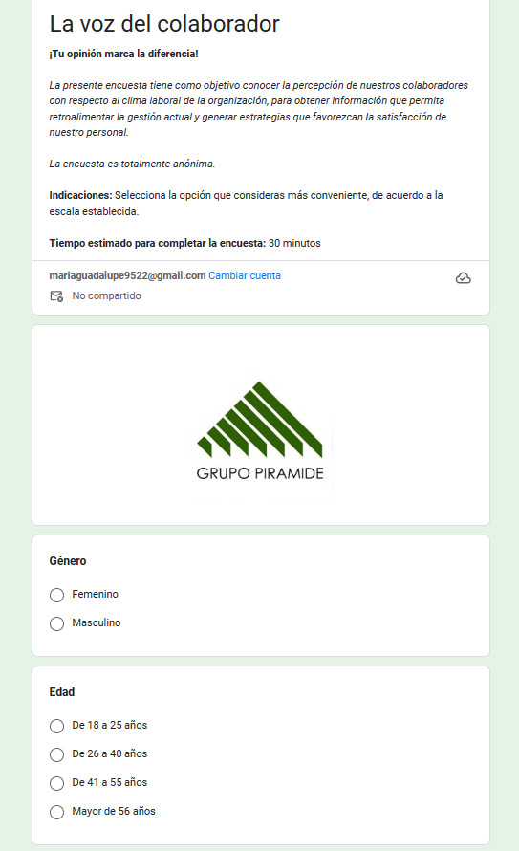

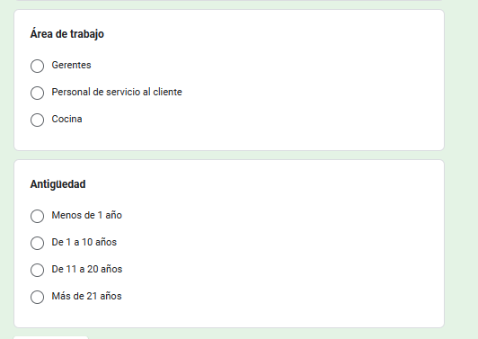

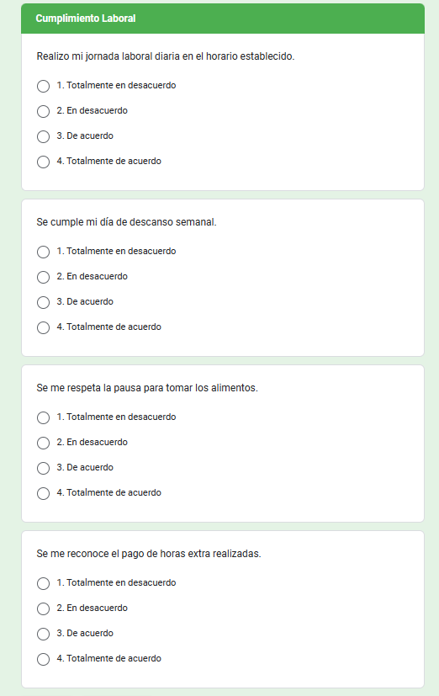

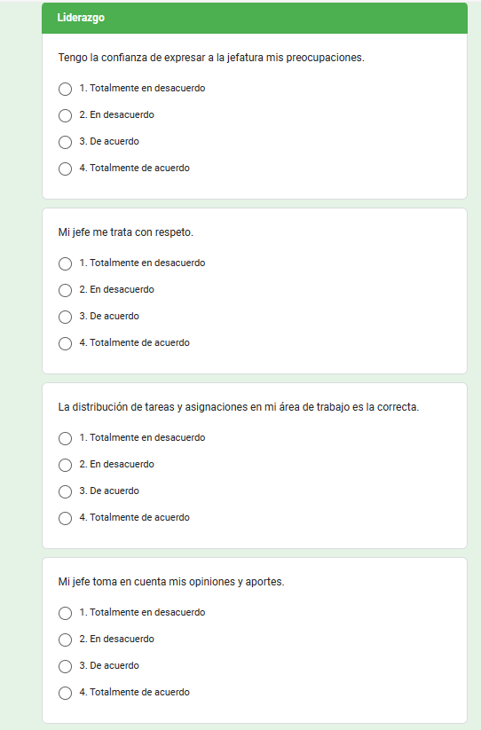

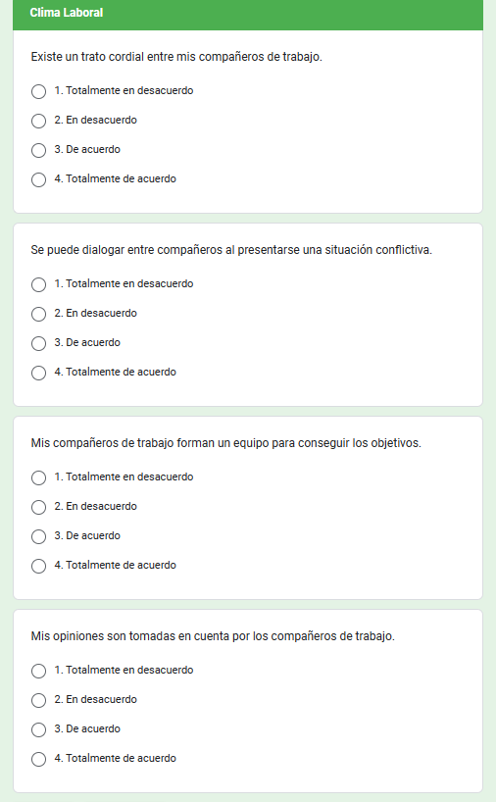

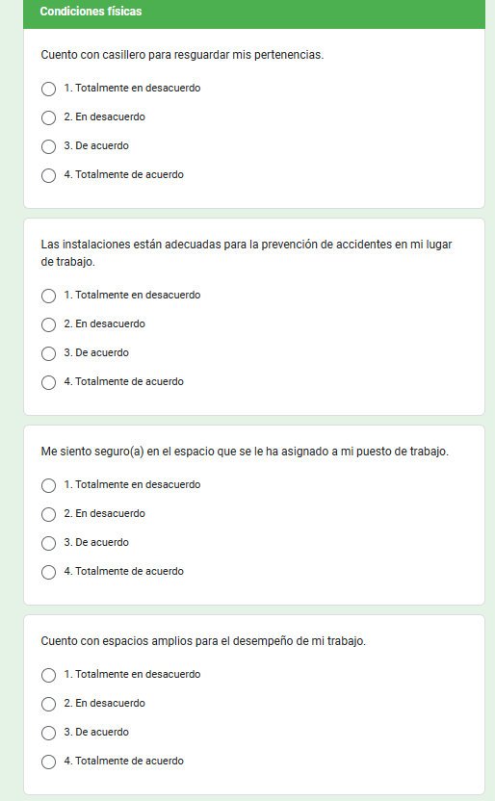

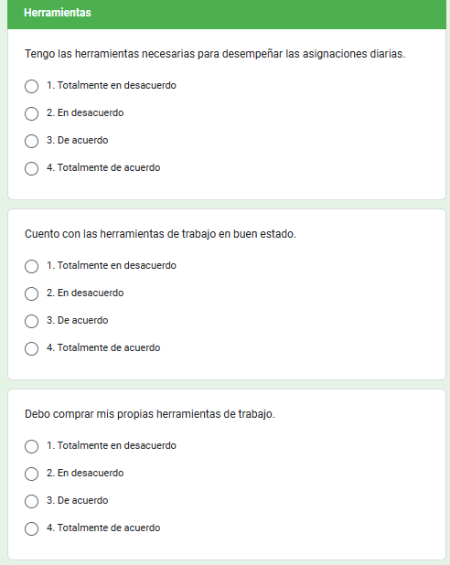

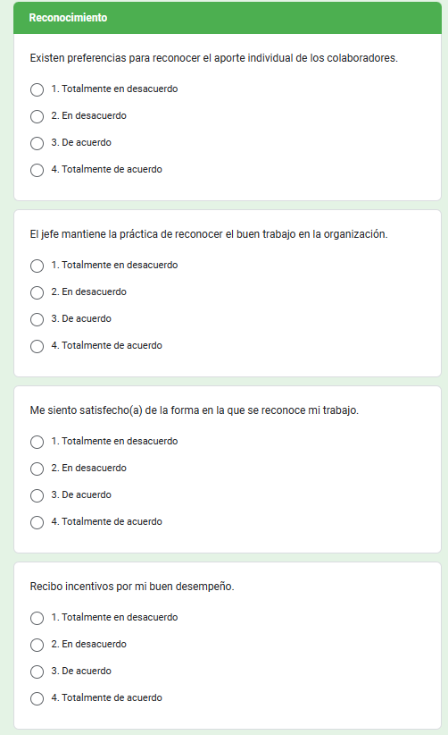

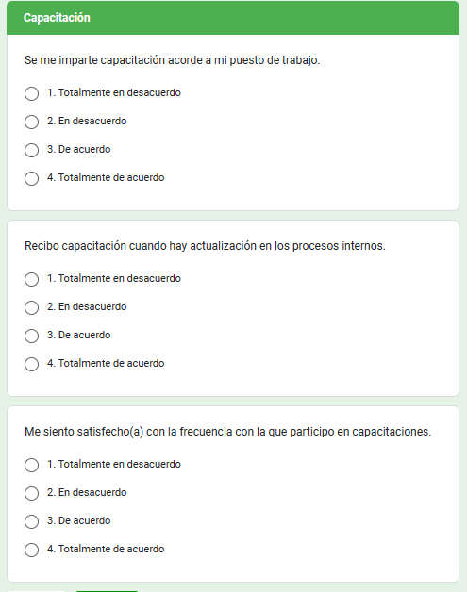

Resultados de la encuesta de clima laboral

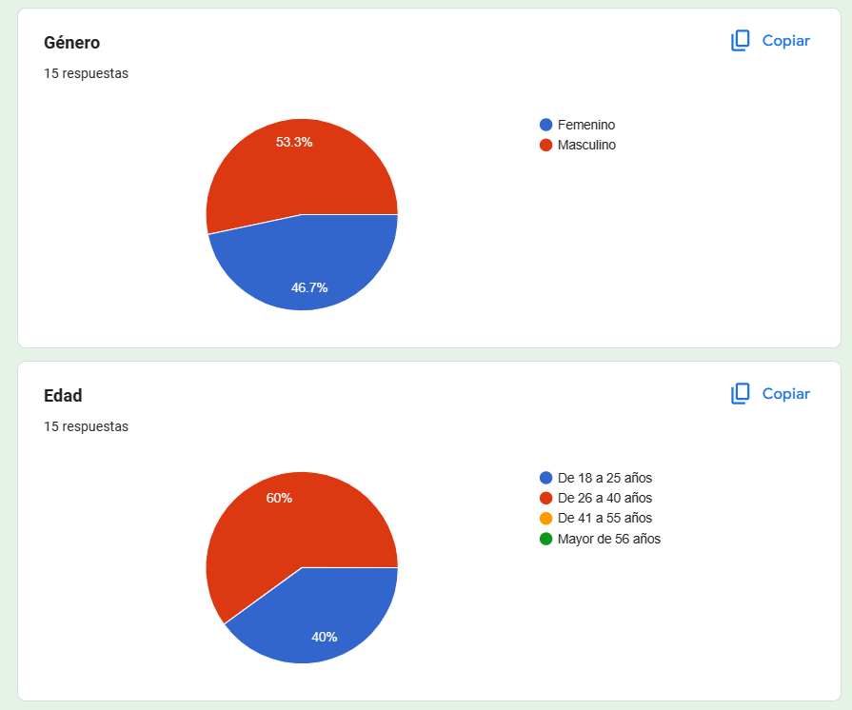

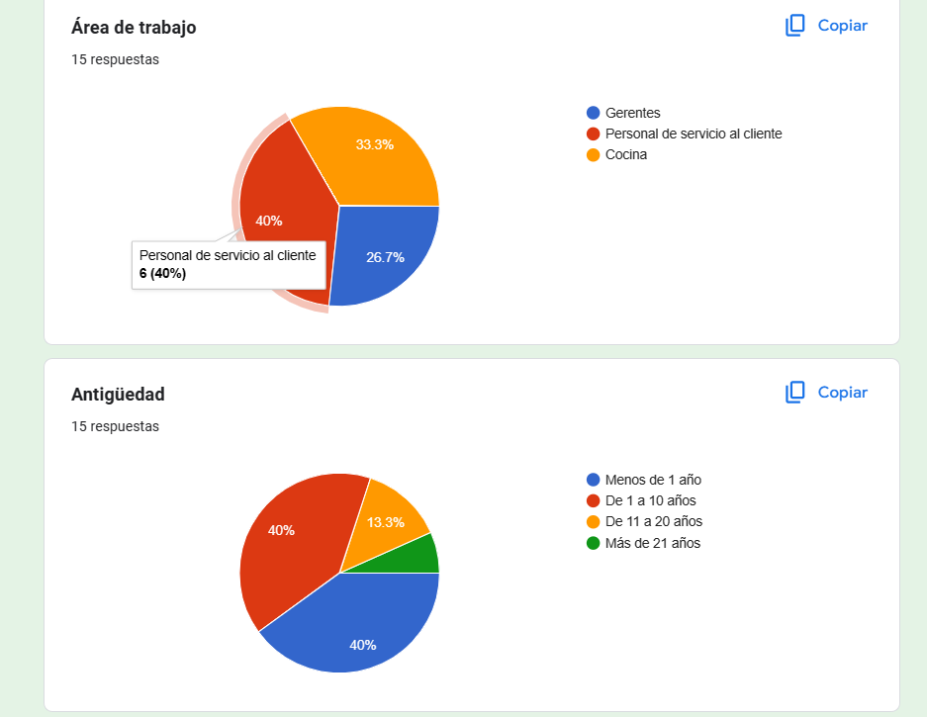

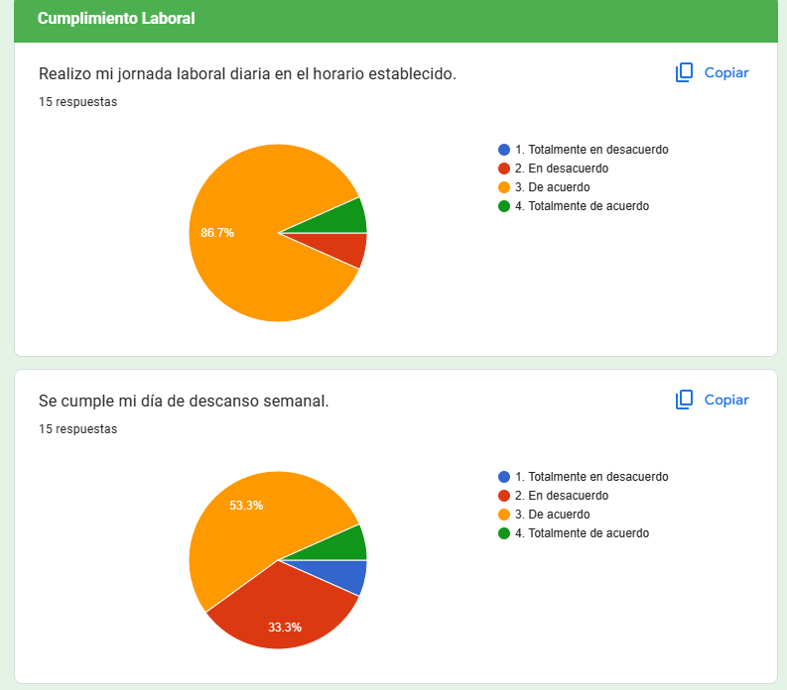

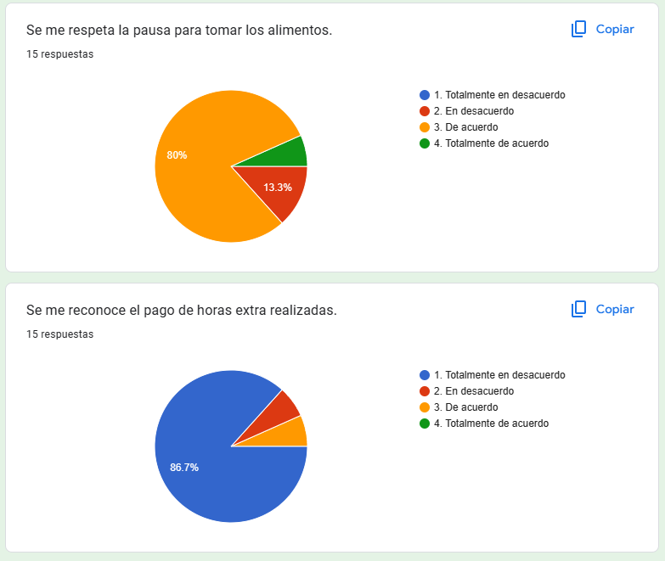

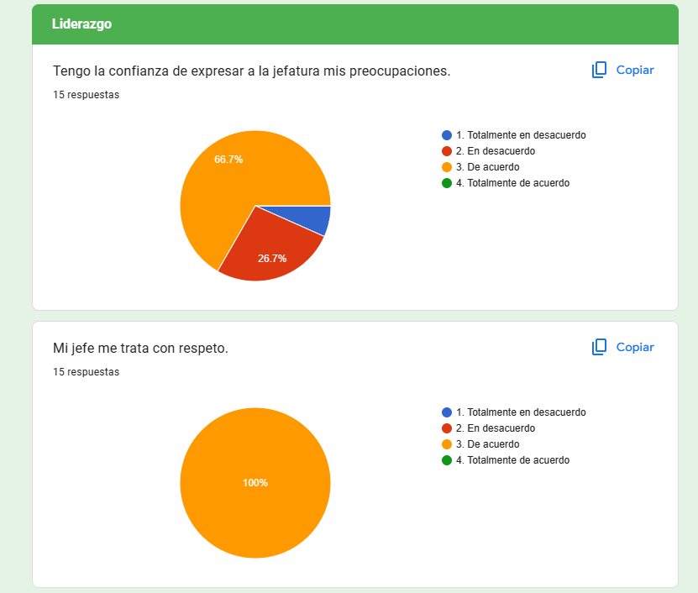
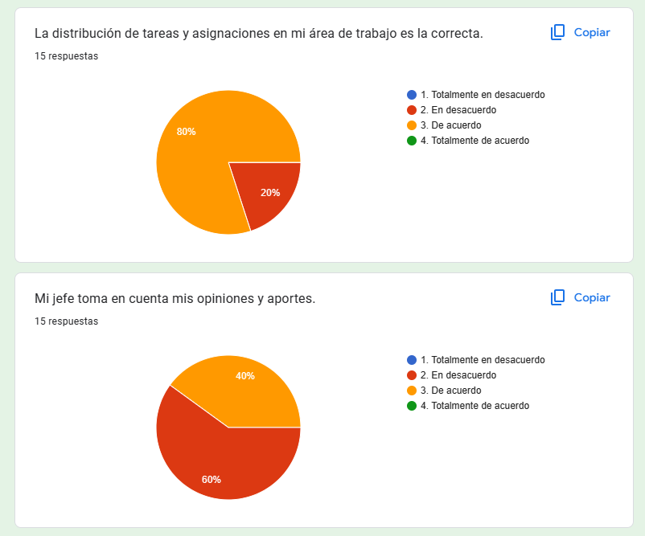

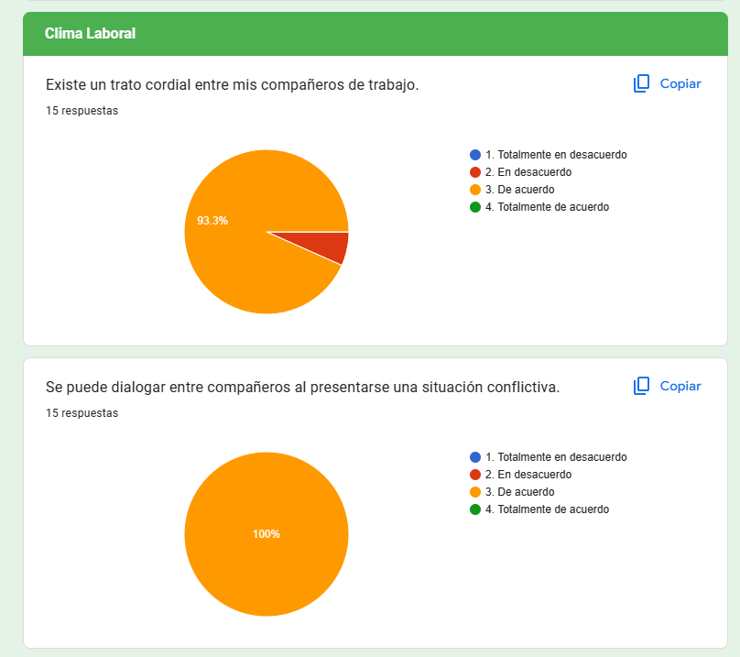

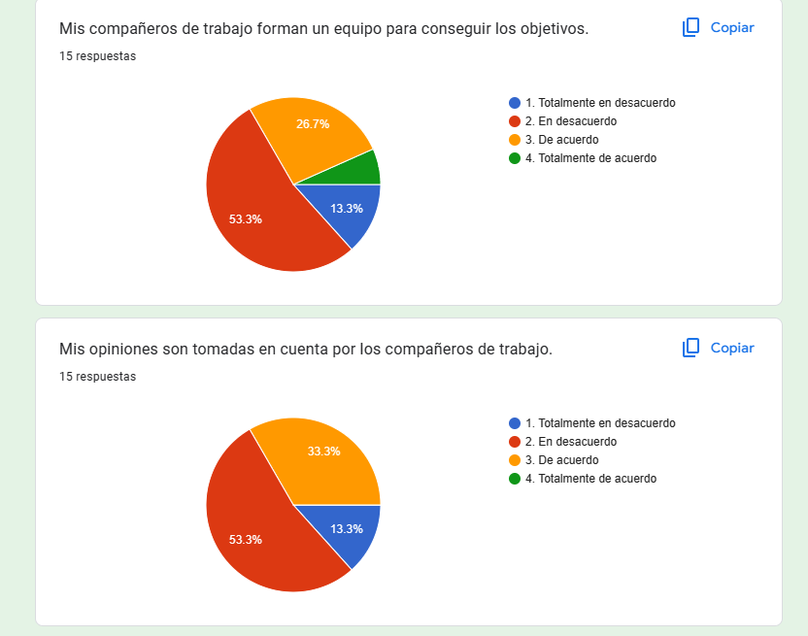

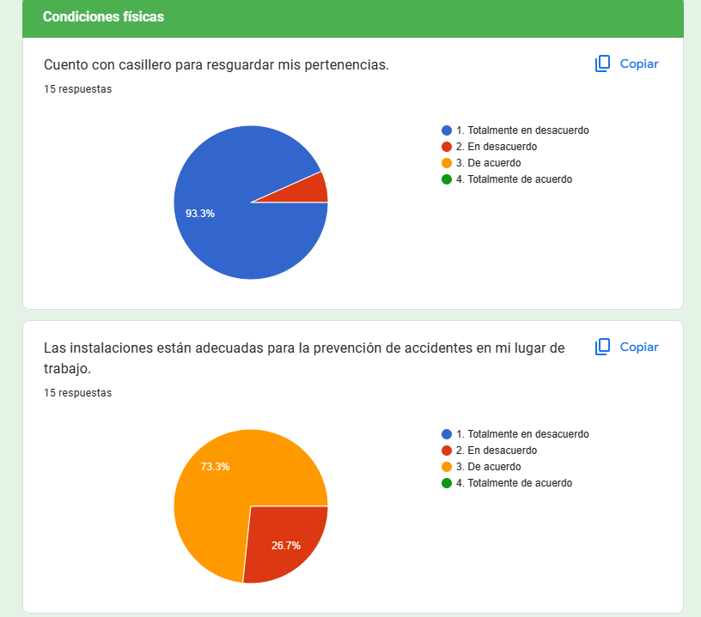
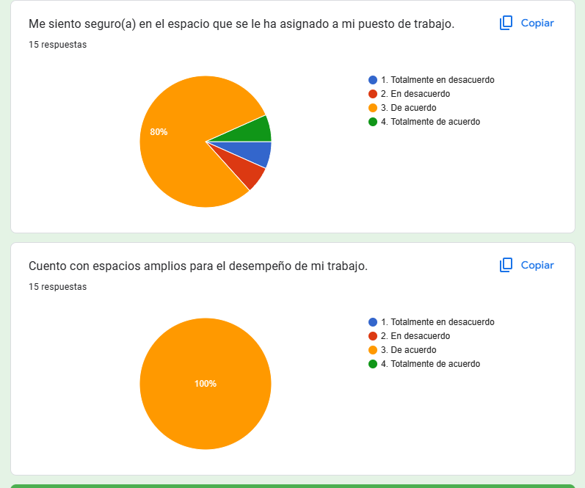

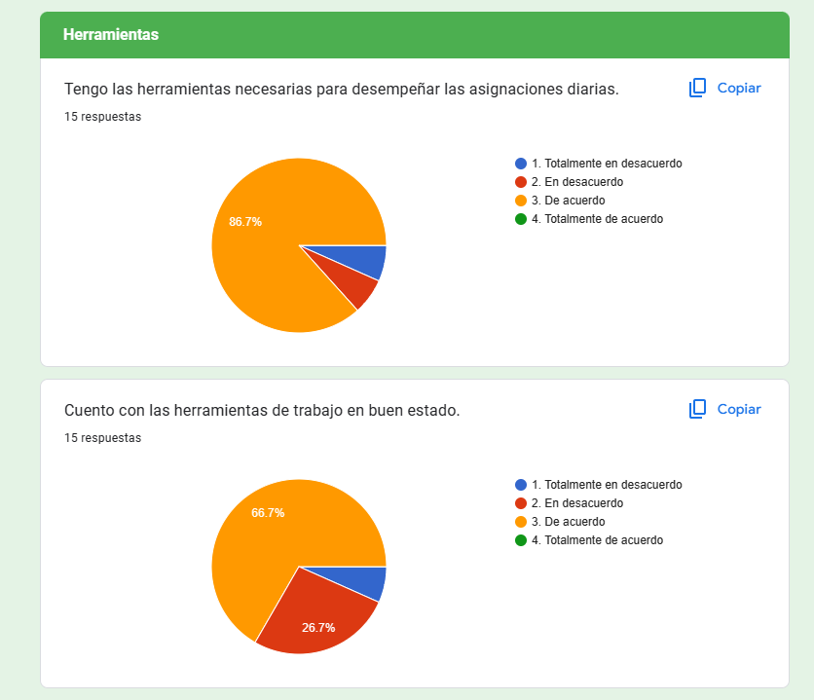
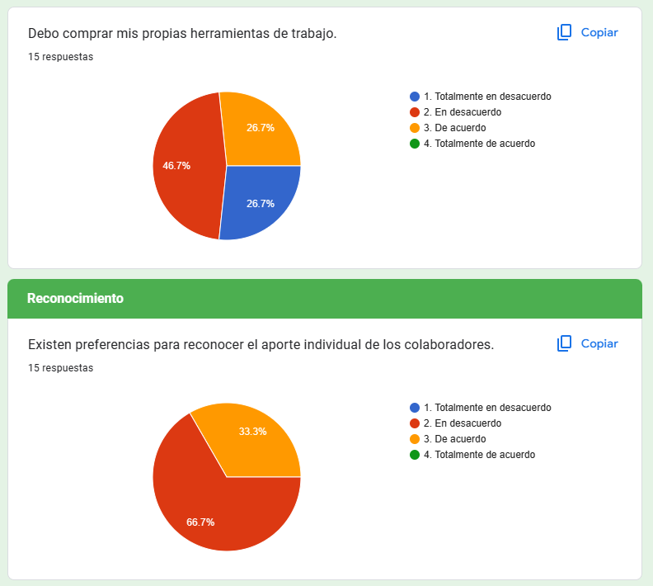
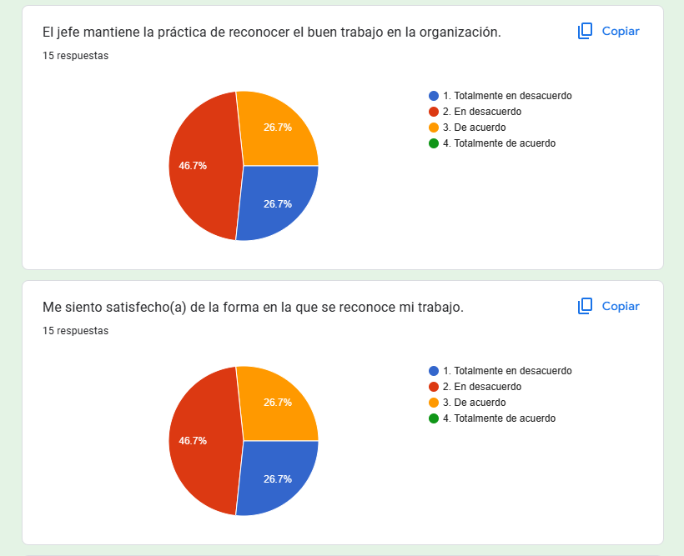
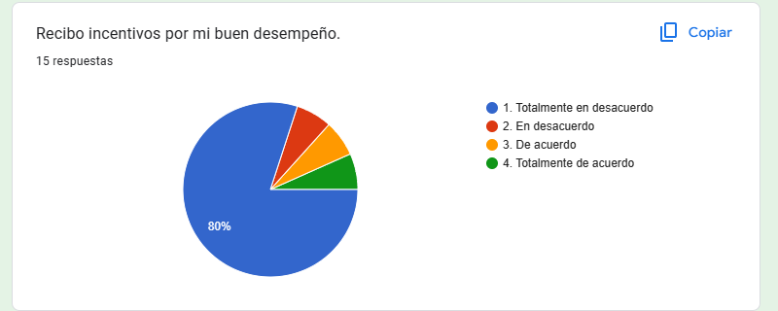

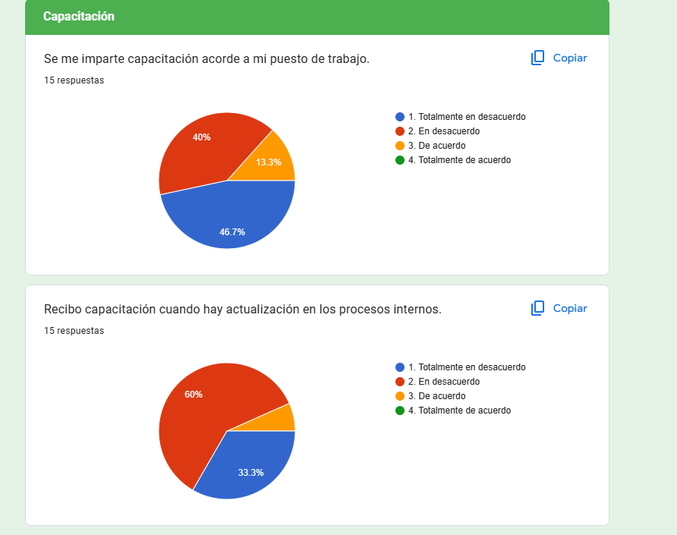
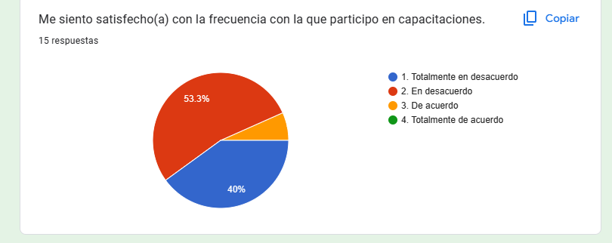

GUÍA DE PREGUNTAS PARA ENTREVISTA.

- ¿Cuál es su nombre completo?

- ¿Cuántos años tiene?

- ¿Cuál es el cargo que desempeña dentro de la compañía?

- ¿Cuánto tiempo tiene de trabajar dentro de la empresa?

- ¿Qué productos o servicios vende la compañía?

- ¿En qué área tiene responsabilidad directa?

- ¿Cuántas personas tiene a cargo?

- A la hora de contratar o despedir a una persona. ¿Quién toma la decisión?

- ¿Cómo se siente trabajar dentro de la compañía?

- ¿Reconocen sus logros?

- ¿Existen programas de incentivos?

- ¿Qué cambiaría usted dentro de la empresa?

GUÍA DE PREGUNTAS PARA ENTREVISTA GERENTE DE OPERACIONES SEÑOR JAIME AMAYA.

- ¿Cuál es su nombre completo?
Jaime Gilberto Amaya Ortiz.
- ¿Cuántos años tiene?
48 años de edad
- ¿Cuál es el cargo que desempeña dentro de la compañía?
Gerente de Operaciones de la marca Tony Roma´s El Salvador.
- ¿Cuánto tiempo tiene de trabajar dentro de la empresa?
30 años
- ¿En qué área tiene responsabilidad directa?
En el área de servicio al cliente y cocina, soy el encargado de administrar esas dos áreas, para que nuestro cliente externo se sienta satisfecho por nuestro producto y servicio ofrecido.
- ¿Cuántas personas tiene a cargo?
35 personas entre el área de servicio al cliente que son meseros, caja, recepción, gerentes de servicio, cocina, chef, gerentes de cocina, auxiliares de cocina, entre otros. Incluye ambas sucursales Zona Rosa y Metrocentro.
- A la hora de contratar o despedir a una persona. ¿Quién toma la decisión?
En el proceso de contratación la persona de Recursos Humanos, me comparte diferentes perfiles, para revisarlos y evaluarlos, con la finalidad de llamarlos para que mi persona realice la entrevista.
Una vez hecha la entrevista, si la persona cumple con los perfiles establecidos, se traslada al departamento de RRHH, para que termine de cerrar el proceso.

Cuando se realiza un despido laboral, se lo comunicó al departamento de RRHH, con información de los hechos ocurridos, para que ellos lleguen al restaurante y realicen el trámite de despido.
- ¿Cómo se siente trabajar dentro de la compañía?
Se vive un ambiente de mucho estrés, por parte de los directores, porque al momento de tomar decisiones, todo es consultado y aprobado por ellos.
Al mismo tiempo exigen resultados diarios de las ventas realizadas.
- ¿Reconocen sus logros?
Actualmente la empresa no cuenta con un programa de reconocimiento.
- ¿Existen programas de incentivos?
No existen programas de incentivos.
En el caso de gerencia de servicio, cocina, mercadeo y operaciones, por la meta alcanzada en ventas al final de cada mes, se les proporciona una bonificación.
- ¿Qué cambiaría usted dentro de la empresa?
Los cambios que haría son los siguientes:

  - Brindar programas de beneficios para todos los colaboradores, con la finalidad que ellos se sientan motivados y comprometidos con la empresa.
  - Diseñar un plan de reconocimiento para todos los colaboradores, con el propósito que se sientan incluidos dentro de la organización.
  - Realizar diferentes capacitaciones para el área de servicio al cliente, en los restaurantes.
  - Ejecutar un plan de aumento salarial, cada año, para todos los colaboradores, considerando las mejoras en la evolución de personal, comparado con el año anterior.
  - Capacitar a los empleados para que ellos puedan tomar ciertas decisiones, en diferentes temas, sin estar solicitando mucha aprobación.

GUÍA DE PREGUNTAS PARA ENTREVISTA A LA GERENTE DE SERVICIO SEÑORA BLANCA LEIVA ESCALANTE.

- ¿Cuál es su nombre completo?
Blanca Leiva Escalante
- ¿Cuántos años tiene?
37 años de edad
- ¿Cuál es el cargo que desempeña dentro de la compañía?
Gerente de servicio de la marca Tony Roma´s El Salvador, sucursal Zona Rosa.
- ¿Cuánto tiempo tiene de trabajar dentro de la empresa?
3 años
- ¿En qué área tiene responsabilidad directa?
En el área de servicio al cliente, superviso la calidad de la comida, que los platos, que se sirven dentro del restaurante se encuentren bien elaborados, y con excelente presentación para el cliente, además de brindar una buena atención a los clientes, que se sientan satisfechos, por el servicio realizado.
- ¿Cuántas personas tiene a cargo?
15 personas del área de servicio al cliente como, por ejemplo: Cajera, host, meseros, bar tender, ejecutiva de ventas en la parte de eventos corporativos.
- ¿Cómo se siente trabajar dentro de la compañía?
Me siento bien cansada y estresada, porque los horarios con los que se trabaja son bien intensos.
Solo hay un día de descanso a la semana, y siempre los dueños de la compañía, están escribiendo, solicitando información, haciendo llamadas y es bien difícil desconectarse del trabajo en el día libre. Los dueños de la compañía son muy estrictos, con respecto a la meta de ventas, además exigen ventas diarias, donde muchas veces en bien difícil poderlas cumplir.
- ¿Reconocen sus logros?
La empresa no reconoce los logros.

- ¿Existen programas de incentivos?
A los gerentes de servicio si cumplen la meta de mes, por las ventas realizadas se les brinda una bonificación. A parte de su salario.
- ¿Se identifica con la empresa y su equipo de trabajo?
La verdad es que me gusta lo que hago, en el área laboral, pero no me identifico con la empresa, pero si con el equipo, porque juntos desarrollamos las funciones que nos corresponden, pero considero que la empresa debe cuidar más al personal, y en la actualidad no se está realizando.
Todo el equipo muchas veces se siente desanimado, porque de parte de la compañía no hay incentivos que los motiven a desarrollarse, crecer o que se identifiquen con la empresa.
GUÍA DE PREGUNTAS PARA ENTREVISTA Al MESERO HEBER ALEXANDER PINEDA ROMAN

- ¿Cuál es su nombre completo?
Heber Alexander Pineda Román
- ¿Cuántos años tiene?
23 años de edad
- ¿Cuál es el cargo que desempeña dentro de la compañía?
Mesero para la marca Tony Roma´s El Salvador, sucursal Zona Rosa.
- ¿Cuánto tiempo tiene de trabajar dentro de la empresa?
1 año
- ¿Cómo se siente trabajar dentro de la compañía?
Cuando inicie a trabajar dentro de la compañía, me sentía muy contento por la oportunidad que me brindaron.
Pero es una empresa donde, no se motiva al empleado, realizamos nuestras actividades como una rutina, por cobrar un salario y una propina.
No hay muchas oportunidades de crecimiento profesional y existe desmotivación por la mayoría de colaboradores.

- ¿Le gusta su trabajo?
Si me encanta mi trabajo, poderlos atender y que ellos se vayan satisfechos por el servicio recibo.
- ¿Existen programas de incentivos?
No contamos con programas de incentivos, solo recibimos nuestra propina como salario extra.
- ¿Se identifica con la empresa y su equipo de trabajo?
Con la empresa no me identifico, porque es una compañía, súper grande donde no se preocupan por el empleado, para los dueños, el punto importante es que los clientes externos se vayan muy felices por el servicio que se les brindo y que regresen a los restaurantes nuevamente.
Pero para los empleados no existen oportunidades de crecimiento, no hay capacitaciones, no hay un líder que motive al equipo.
Con mis compañeros, tratamos de sacar el trabajo que nos corresponde, por el pago que recibimos en salario y propina.

ANEXO 3

Encuesta sobre la inconformidad de los colaboradores en el área de restaurante.

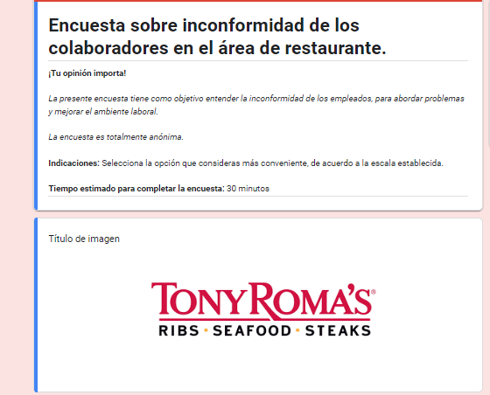

.

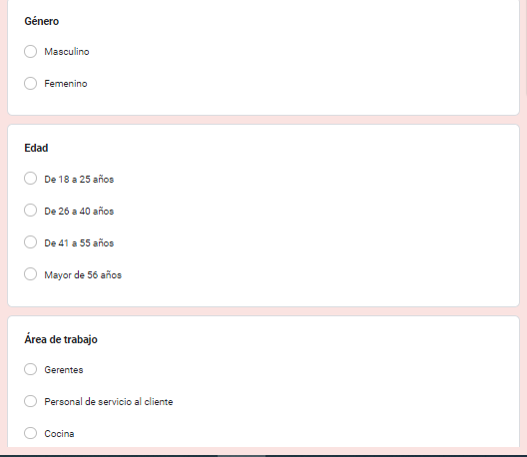

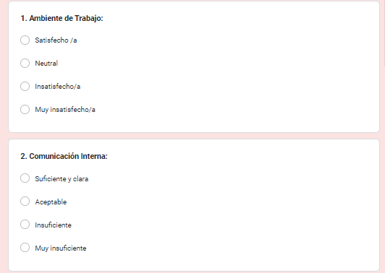

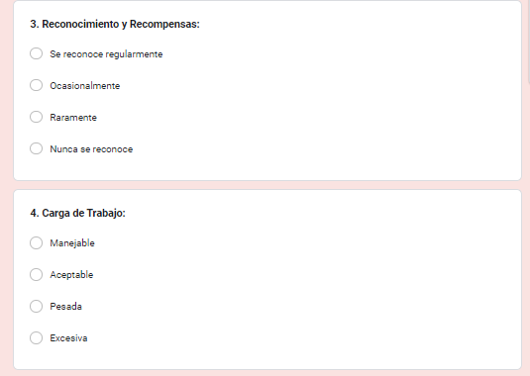

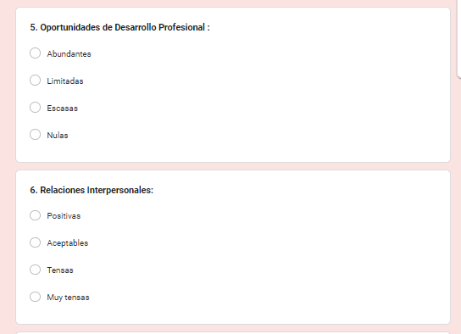

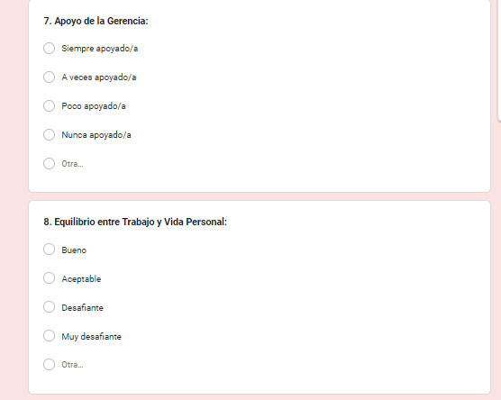

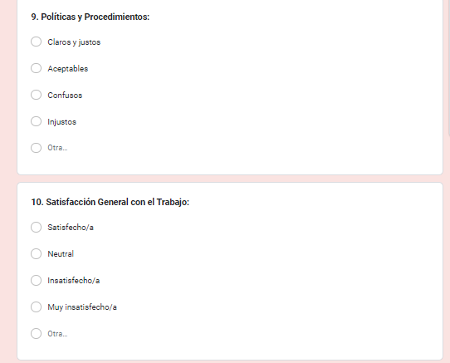

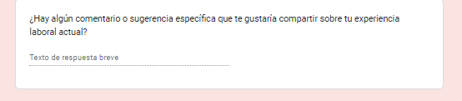

Respuestas de la encuesta

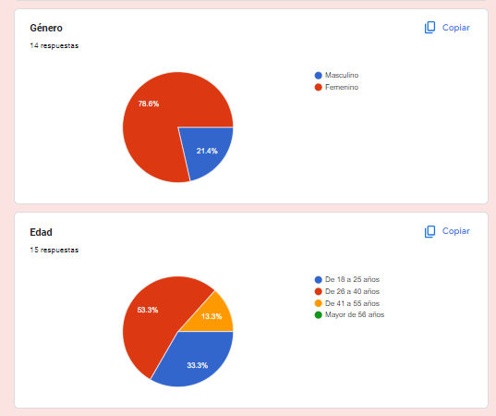

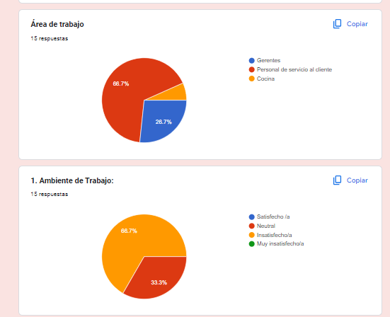

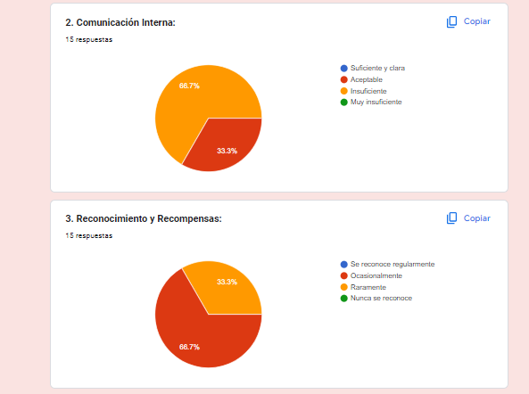

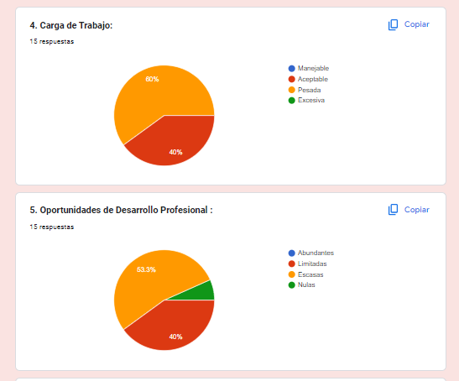

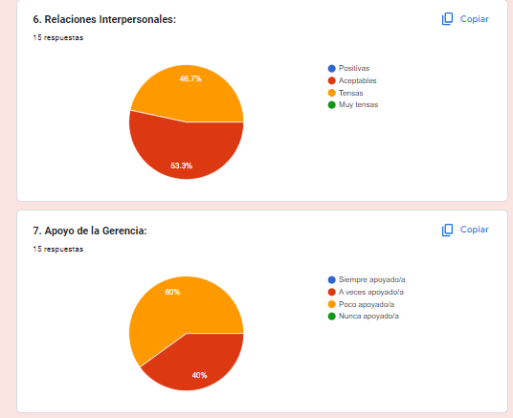

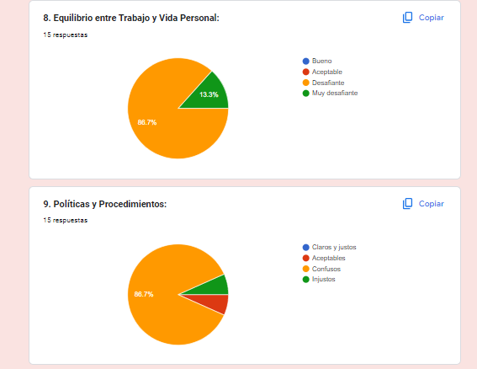

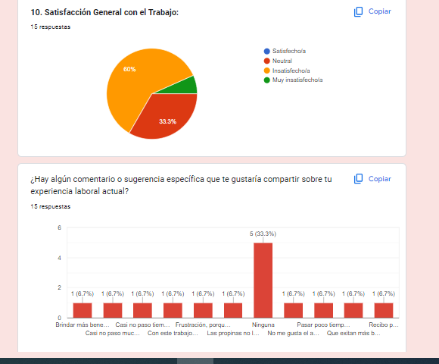

Anexo 4

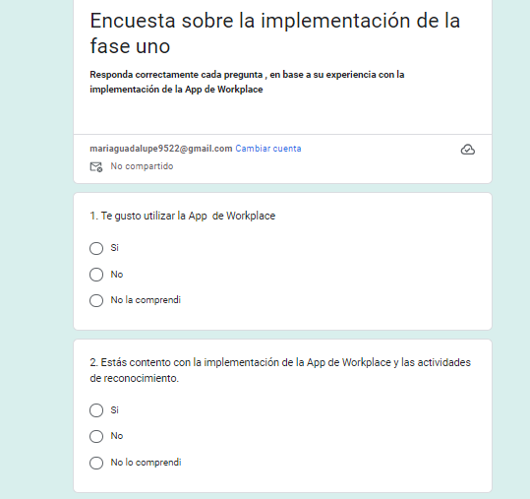

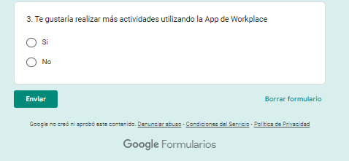

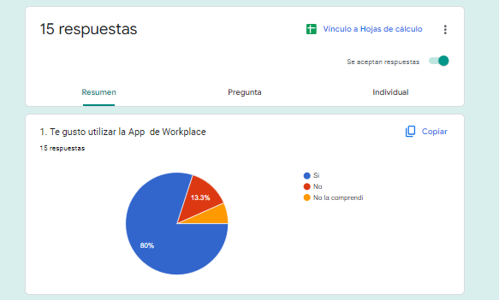
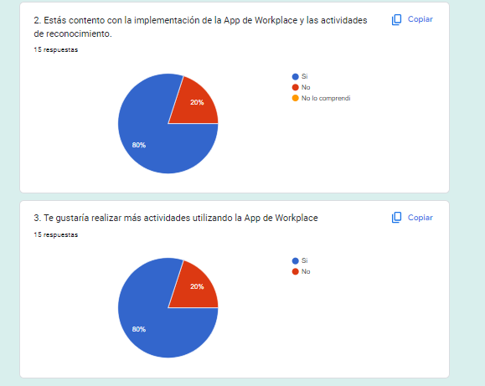

CORPPIRAMIDE_dic18pcr.pdf
Ver anexo 3
(25) Índice de rotación de personal: Cómo medir y gestionar la rotación de empleados | LinkedIn
(25) Índice de rotación de personal: Cómo medir y gestionar la rotación de empleados | LinkedIn
(25) Índice de rotación de personal: Cómo medir y gestionar la rotación de empleados | LinkedIn
Cultura organizativa | Blog Becas Santander (becas-santander.com) Cultura Organizacional - Qué es, importancia, elementos, ejemplos, clima (concepto.de)
Clima laboral: definición, importancia, factores y tipos (hubspot.es) Clima Laboral | QuestionPro
¿Qué es endomarketing? Entiende y engancha a tus empleados (rockcontent.com)
¿Qué es Endomarketing? - Beneficios para tu Empresa | APD Endomarketing: beneficios, desventajas y razones para aplicarlo (smowl.net)
¿Qué es el endomarketing? Estrategia innovadora para conectar con tus colaboradores | Woxi
¿Qué es el endomarketing? Estrategia innovadora para conectar con tus colaboradores | Woxi
Más allá del salario: El endomarketing y la satisfacción de tus empleados (vilmanunez.com)
Smart working: qué es y cómo implementarlo | Wolters Kluwer
Tecnología - Qué es, usos, definición y concepto (definicion.de) Tecnología - Wikipedia, la enciclopedia libre
https://www.innk.cl/por-que-innovar/#:~:text=La%20importancia%20de%20la%20innovaci%C3%B3n%20radica%20en%20integrar%20colaboradores%20y,de%20manera%20eficiente%20y%20eficaz.
https://blog.ak.com.ni/blog/innovacion-en-recursos-humanos#:~:text=En%20resumen%2C%20la%20innovaci%C3%B3n%20en,acelerada%20en%20los%20%C3%BAltimos%20a%C3%B1os.
Workplace - Wikipedia, la enciclopedia libre
Qué es Workplace, cómo funciona y por qué deberías usarlo | Workplace from Meta

